О внесении изменений в приказ исполняющего обязанности Министра энергетики Республики Казахстан от 29 мая 2015 года № 380 "Об утверждении регламентов государственных услуг Министерства энергетики Республики Казахстан в сфере нефти и газа"
Утративший силу
Приказ Министра энергетики Республики Казахстан от 28 июня 2017 года № 221. Зарегистрирован в Министерстве юстиции Республики Казахстан 28 июля 2017 года № 15401. Утратил силу приказом Министра энергетики Республики Казахстан от 10 апреля 2020 года № 139.
Сноска. Утратил силу приказом Министра энергетики РК от 10.04.2020 № 139 (вводится в действие по истечении двадцати одного календарного дня после дня его первого официального опубликования).
ПРИКАЗЫВАЮ:
1. Внести в приказ исполняющего обязанности Министра энергетики Республики Казахстан от 29 мая 2015 года № 380 "Об утверждении регламентов государственных услуг Министерства энергетики Республики Казахстан в сфере нефти и газа" (зарегистрированный в Реестре государственной регистрации нормативных правовых актов под № 11604, опубликованный 12 августа 2015 года в Информационно-правовой системе "Әділет") (далее – Приказ) следующие изменения:
подпункт 4) пункта 1 исключить;

приложения 1, 2, 3, 5, 6, 7 к указанному приказу изложить в новой редакции согласно приложениям 1, 2, 3, 4, 5, 6 к настоящему приказу.
2. Департаменту государственной инспекции в нефтегазовом комплексе Министерства энергетики Республики Казахстан в установленном законодательством Республики Казахстан порядке обеспечить:
1) государственную регистрацию настоящего приказа в Министерстве юстиции Республики Казахстан;
2) в течение десяти календарных дней со дня государственной регистрации настоящего приказа направление его копии в бумажном и электронном виде на казахском и русском языках в Республиканское государственное предприятие на праве хозяйственного ведения "Республиканский центр правовой информации Министерства юстиции Республики Казахстан" для официального опубликования и включения в Эталонной контрольный банк нормативных правовых актов Республики Казахстан;
3) в течение десяти календарных дней после государственной регистрации настоящего приказа направление его копии на официальное опубликование в периодические печатные издания;
4) размещение настоящего приказа на интернет-ресурсе Министерства энергетики Республики Казахстан;
5) в течение десяти рабочих дней после государственной регистрации настоящего приказа в Министерстве юстиции Республики Казахстан представление в Департамент юридической службы Министерства энергетики Республики Казахстан сведений об исполнении мероприятий, предусмотренных подпунктами 2), 3) и 4) настоящего пункта.
3. Контроль за исполнением настоящего приказа возложить на курирующего вице-министра энергетики Республики Казахстан.
4. Настоящий приказ вводится в действие по истечении десяти календарных дней после дня его первого официального опубликования.
Министр энергетики
Республики Казахстан | К. Бозумбаев
Приложение 1
к приказу Министра энергетики
Республики Казахстан
от 28 июня 2017 года № 221
Приложение 1
к приказу исполняющего
обязанности Министра
энергетики Республики
Казахстан
от 29 мая 2015 года № 380
Регламент государственной услуги
"Выдача разрешений на сжигание в факелах попутного и (или) природного газа при испытании объектов скважин, пробной эксплуатации месторождения, технологически неизбежном сжигании газа при пусконаладке, эксплуатации, техническом обслуживании и ремонтных работах технологического оборудования"
Глава 1. Общие положения
1. Государственная услуга "Выдача разрешений на сжигание в факелах попутного и (или) природного газа при испытании объектов скважин, пробной эксплуатации месторождения, технологически неизбежном сжигании газа при пусконаладке, эксплуатации, техническом обслуживании и ремонтных работах технологического оборудования" (далее – государственная услуга) оказывается Министерством энергетики Республики Казахстан (далее – услугодатель).
Прием заявлений и выдача результатов оказания государственной услуги осуществляется через:
веб-портал "электронного правительства": www.egov.kz, www.elicense.kz (далее – портал).
2. Форма оказываемой государственной услуги: электронная.
3. Результат оказания государственной услуги – разрешение на сжигание в факелах попутного и (или) природного газа при испытании объектов скважин, пробной эксплуатации месторождения, технологически неизбежном сжигании газа при пусконаладке, эксплуатации, техническом обслуживании и ремонтных работах технологического оборудования (далее – разрешение) либо мотивированный ответ об отказе в оказании государственной услуги.
Форма предоставления результата оказания государственной услуги: электронная.
Глава 2. Описание порядка действий структурных подразделений (работников) услугодателя в процессе оказания государственной услуги
4. Основанием для начала процедуры (действия) по оказанию государственной услуги является наличие заявления услугополучателя по форме согласно стандарту государственной услуги "Выдача разрешений на сжигание в факелах попутного и (или) природного газа при испытании объектов скважин, пробной эксплуатации месторождения, технологически неизбежном сжигании газа при пусконаладке, эксплуатации, техническом обслуживании и ремонтных работах технологического оборудования", утвержденного приказом Министра энергетики Республики Казахстан от 23 февраля 2015 года № 132 "Об утверждении стандартов государственных услуг Министерства энергетики Республики Казахстан в сфере нефти и газа", (зарегистрированный в Реестре государственной регистрации нормативных правовых актов за № 11279) (далее – Стандарт) с прилагаемыми документами (далее – заявление), поданного услугодателю электронным способом.
5. Содержание каждой процедуры (действия), входящих в состав процесса оказания государственной услуги, длительность выполнения:
1) регистрация в день поступления заявления на получение государственной услуги работником канцелярии услугодателя, поступившего через портал от услугополучателей и передача его на рассмотрение руководству услугодателя;
2) ознакомление руководством услугодателя в течение четырех часов с содержанием документа и наложение резолюции. Передача документа руководителю соответствующего структурного подразделения услугодателя (далее – руководитель услугодателя);
3) выбор руководителем услугодателя в течение четырех часов ответственного работника структурного подразделения (далее – исполнитель);
4) исполнитель в течение трех рабочих дней проверяет достоверность, а также соответствие перечню, указанному в пункте 9 Стандарта;
в случае полноты и достоверности представленных документов:
подготовка исполнителем проекта разрешения;
согласование руководителем услугодателя проекта разрешения в течение четырех часов;
подписание руководством услугодателя проекта разрешения в течение четырех часов;
работник канцелярии услугодателя регистрирует проект разрешения в день подписания руководством услугодателя;
в случае установления факта неполноты или недостоверности представленных документов исполнитель в указанные сроки подготавливает мотивированный ответ об отказе в дальнейшем рассмотрении заявления;
согласование мотивированного ответа об отказе в дальнейшем рассмотрении заявления руководителем услугодателя в течение четырех часов;
подписание мотивированного ответа об отказе в дальнейшем рассмотрении заявления руководством услугодателя в течение четырех часов;
работник канцелярии услугодателя регистрирует мотивированный ответ об отказе в дальнейшем рассмотрении заявления в день подписания руководством услугодателя.
6. Результат процедуры (действия) по оказанию государственной услуги, который служит основанием для начала выполнения следующей процедуры (действия):
1) зарегистрированное заявление с входящим номером;
2) ознакомленная и наложенная резолюция;
3) исполнитель;
4) рассмотренный пакет документов;
5) полнота и достоверность представленных документов;
6) мотивированный ответ об отказе:
завизированный мотивированный ответ об отказе;
подписанный мотивированный ответ об отказе;
зарегистрированный мотивированный ответ об отказе с исходящим номером;
7) результат оказания государственной услуги:
завизированный результат оказания государственной услуги;
подписанный результат оказания государственной услуги;
зарегистрированный результат оказания государственной услуги с исходящим номером.
Глава 3. Описание порядка взаимодействия структурных подразделений (работников) услугодателя в процессе оказания государственной услуги
7. Перечень структурных подразделений (работников) услугодателя, которые участвуют в процессе оказания государственной услуги:
1) работник канцелярии услугодателя;
2) руководитель услугодателя;
3) руководство услугодателя;
4) исполнитель.
8. Описание последовательности процедур (действий) между структурными подразделениями (работниками) с указанием длительности каждой процедуры (действия):
1) регистрация в день поступления заявления на получение государственной услуги работником канцелярии услугодателя;
2) ознакомление руководством услугодателя в течение четырех часов с содержанием документа и наложение резолюции. Передача документа руководителю услугодателя;
3) выбор руководителем услугодателя в течение четырех часов исполнителя;
4) исполнитель в течение трех рабочих дней проверяет достоверность, а также соответствие перечню, указанному в пункте 9 Стандарта;
в случае полноты и достоверности представленных документов:
подготовка исполнителем проекта разрешения;
согласование руководителем услугодателя проекта разрешения в течение четырех часов;
подписание руководством услугодателя проекта разрешения в течение четырех часов;
работник канцелярии услугодателя регистрирует проект разрешения в день подписания руководством услугодателя;
в случае установления факта неполноты или недостоверности представленных документов исполнитель в указанные сроки подготавливает мотивированный ответ об отказе в дальнейшем рассмотрении заявления;
согласование мотивированного ответа об отказе в дальнейшем рассмотрении заявления руководителем услугодателя в течение четырех часов;
подписание мотивированного ответа об отказе в дальнейшем рассмотрении заявления руководством услугодателя в течение четырех часов;
работник канцелярии услугодателя регистрирует мотивированный ответ об отказе в дальнейшем рассмотрении заявления в день подписания руководством услугодателя.
Глава 4. Описание порядка использования информационных систем в процессе оказания государственной услуги
9. Описание порядка обращения к услугодателю, длительность обработки заявления услугополучателя.
Для получения государственной услуги услугополучатель подает заявление через портал.
График работы услугодателя указан в пункте 8 Стандарта.
Государственная услуга оказывается в сроки, указанные в пункте 4 Стандарта.
10. Описание порядка обращения и последовательности процедур (действий) услугодателя и услугополучателя при оказании государственных услуг через портал.
Пошаговые действия и решения услугодателя через портал приведены (диаграмма № 1 функционального взаимодействия при оказании государственной услуги через портал) в приложении 1 к настоящему Регламенту:
1) услугополучатель осуществляет регистрацию через портал с помощью своего регистрационного свидетельства ЭЦП, которое хранится в интернет-браузере компьютера услугополучателя (осуществляется для незарегистрированных услугополучателей через портал);
2) процесс 1 – прикрепление в интернет-браузер компьютера услугополучателя регистрационного свидетельства ЭЦП, процесс ввода услугополучателем пароля (процесс авторизации) через портал для получения государственной услуги;
3) условие 1 – проверка через портал подлинности данных о зарегистрированном услугополучателе через логин (индивидуальный идентификационный номер (далее – ИИН) или бизнес-идентификационный номер (далее – БИН) и пароль;
4) процесс 2 – формирование порталом сообщения об отказе в авторизации в связи с имеющимися нарушениями в данных услугополучателя;
5) процесс 3 – выбор услугополучателем государственной услуги, указанной в настоящем Регламенте, вывод на экран формы заявления для оказания государственной услуги и заполнение услугополучателем формы (ввод данных) с учетом ее структуры и форматных требований, прикреплением к форме запроса необходимых документов в электронном виде;
6) процесс 4 – выбор услугополучателем регистрационного свидетельства ЭЦП для удостоверения (подписания) запроса;
7) условие 2 – проверка через портал срока действия регистрационного свидетельства ЭЦП и отсутствия в списке отозванных (аннулированных) регистрационных свидетельств, а также соответствия идентификационных данных между ИИН/БИН указанным в запросе и ИИН/БИН указанным в регистрационном свидетельстве ЭЦП;
8) процесс 5 – формирование сообщения об отказе в запрашиваемой услуге в связи с неподтверждением подлинности ЭЦП услугополучателя;
9) процесс 6 – удостоверение (подписание) посредством ЭЦП услугополучателя заполненной формы (введенных данных) заявления на оказание государственной услуги;
10) процесс 7 – регистрация электронного разрешения (заявление услугополучателя) и обработка заявления на веб-портале "Государственная база данных "Е-лицензирование" (далее – "Е-лицензирование");
11) условие 3 – проверка услугодателем соответствия предоставляемых услугополучателем документов основаниям для выдачи разрешения;
12) процесс 8 – формирование сообщения об отказе в запрашиваемой услуге в связи с имеющимися нарушениями в данных услугополучателя в "Е-лицензировании";
13) процесс 9 – получение услугополучателем результата государственной услуги, сформированной в "Е-лицензировании".
Электронный документ формируется с использованием ЭЦП уполномоченного лица услугодателя.
11. Подробное описание последовательности процедур (действий), взаимодействий структурных подразделений (работников) услугодателя в процессе оказания государственной услуги и порядка использования информационных систем в процессе оказания государственной услуги отражается в справочнике бизнес-процессов оказания государственной услуги согласно приложению 2 к настоящему Регламенту.
Справочник бизнес-процессов оказания государственной услуги размещается на веб-портале "электронного правительства", интернет - ресурсе услугодателя.
12. В приложении 3 к настоящему Регламенту приведены выходные формы положительного и отрицательного ответов, в соответствии с которыми представляется результат оказания государственной услуги.
13. После обработки запроса услугополучателю предоставляется возможность просмотреть результаты обработки запроса следующим образом:
после нажатия кнопки "просмотреть выходной документ" в истории получения услуг – результат запроса выводится на экран дисплея;
после нажатия кнопки "сохранить" – результат запроса сохраняется на заданном получателем магнитном носителе в формате Adobe Acrobat.
14. Необходимую информацию и консультацию по оказанию электронной государственной услуги можно получить по телефону саll-центра портала (1414, 8 800 080 7777).
Приложение 1
к регламенту государственной
услуги "Выдача разрешений на
сжигание в факелах попутного и
(или) природного газа при
испытании объектов скважин,
пробной эксплуатации
месторождения, технологически
неизбежном сжигании газа при
пусконаладке, эксплуатации,
техническом обслуживании и
ремонтных работах
технологического
оборудования"
Диаграмма № 1 функционального взаимодействия при оказании государственной услуги через портал

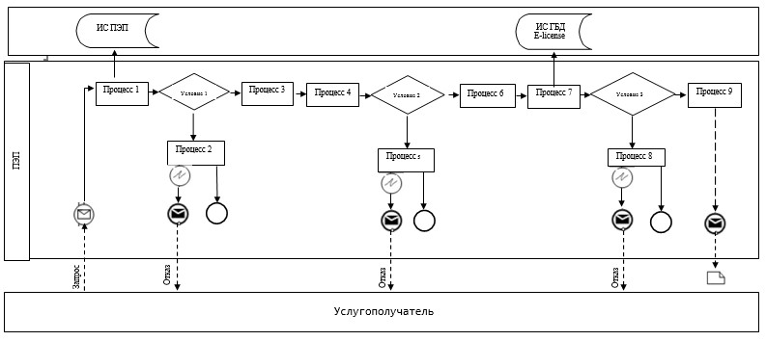

Условные обозначения:

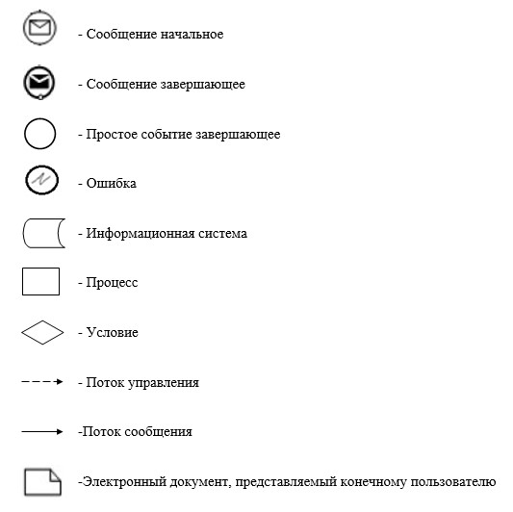

Приложение 2
к регламенту государственной
услуги "Выдача разрешений на
сжигание в факелах попутного и
(или) природного газа при
испытании объектов скважин,
пробной эксплуатации
месторождения, технологически
неизбежном сжигании газа при
пусконаладке, эксплуатации,
техническом обслуживании и
ремонтных работах
технологического
оборудования"
Справочник бизнес-процессов оказания государственной услуги

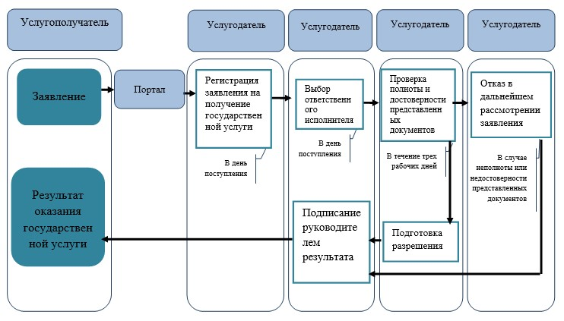

Условные обозначения:

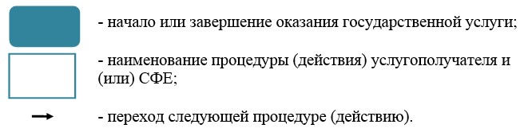

Приложение 3
к регламенту государственной
услуги "Выдача разрешений на
сжигание в факелах попутного и
(или) природного газа при
испытании объектов скважин,
пробной эксплуатации
месторождения, технологически
неизбежном сжигании газа при
пусконаладке, эксплуатации,
техническом обслуживании и
ремонтных работах
технологического
оборудования"
Выходная форма положительного ответа

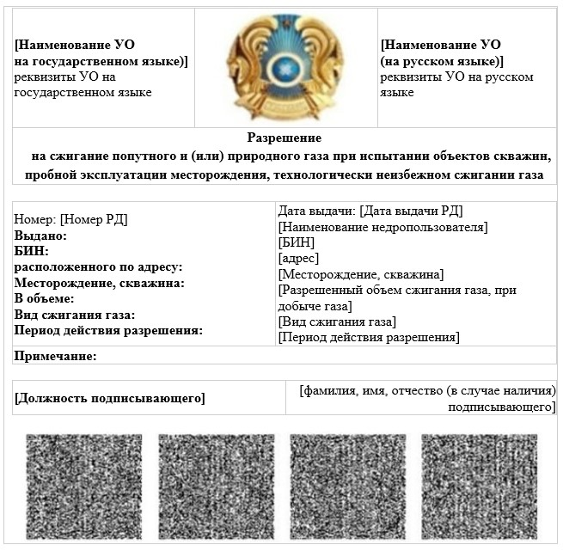

2. Выходная форма отрицательного ответа

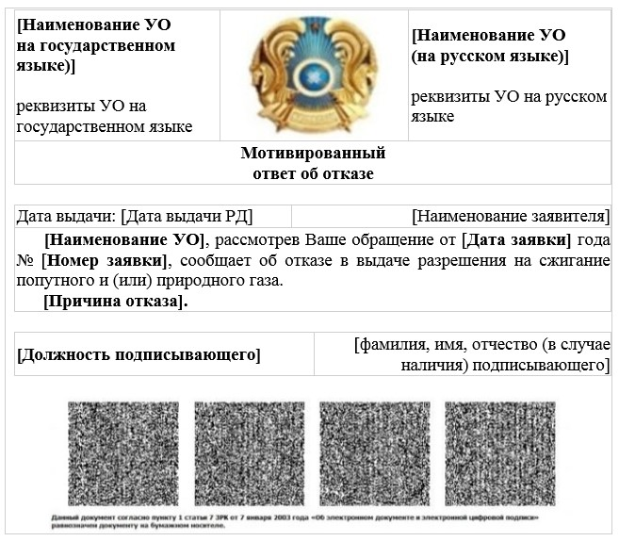

Приложение 2
к приказу Министра энергетики
Республики Казахстан
от 28 июня 2017 года № 221
Приложение 2
к приказу исполняющего
обязанности Министра
энергетики Республики
Казахстан
от 29 мая 2015 года № 380
Регламент государственной услуги
"Выдача разрешений на строительство или размещение морского сооружения"
Глава 1. Общие положения
1. Государственная услуга "Выдача разрешений на строительство или размещение морского сооружения" оказывается Министерством энергетики Республики Казахстан (далее – услугодатель).
Прием заявлений и выдача результатов оказания государственной услуги осуществляется через:
веб-портал "электронного правительства": www.egov.kz, www.elicense.kz (далее – портал).
2. Форма оказываемой государственной услуги: электронная.
3. Результат оказания государственной услуги – разрешение на строительство или размещение морского сооружения (далее – разрешение) либо мотивированный ответ об отказе в оказании государственной услуги.
Форма предоставления результата оказания государственной услуги: электронная.
Глава 2. Описание порядка действий структурных подразделений (работников) услугодателя в процессе оказания государственной услуги
4. Основанием для начала процедуры (действия) по оказанию государственной услуги является наличие заявления услугополучателя по форме согласно стандарту государственной услуги "Выдача разрешений на строительство или размещение морского сооружения", утвержденного приказом Министра энергетики Республики Казахстан от 23 февраля 2015 года № 132 "Об утверждении стандартов государственных услуг Министерства энергетики Республики Казахстан в сфере нефти и газа", (зарегистрированный в Реестре государственной регистрации нормативных правовых актов за № 11279) (далее – Стандарт) с прилагаемыми документами (далее – заявление), поданного услугодателю электронным способом.
5. Содержание каждой процедуры (действия), входящих в состав процесса оказания государственной услуги, длительность выполнения:
1) регистрация в день поступления заявления на получение государственной услуги работником канцелярии услугодателя, поступившего через портал от услугополучателей и передача его на рассмотрение руководству услугодателя;
2) ознакомление руководством услугодателя в течение четырех часов с содержанием документа и наложение резолюции. Передача документа руководителю соответствующего структурного подразделения услугодателя (далее – руководитель услугодателя);
3) выбор руководителем услугодателя в течение четырех часов ответственного работника структурного подразделения (далее – исполнитель);
4) исполнитель в течение трех рабочих дней проверяет достоверность, а также соответствие перечню, указанному в пункте 9 Стандарта;
в случае полноты и достоверности представленных документов: подготовка исполнителем заявления с приложением проекта разрешения (далее – запрос) на согласование в уполномоченные органы в области обороны, обеспечения охраны государственной границы, использования и охраны водного фонда, водоснабжения, водоотведения и охраны, воспроизводства и использования животного мира (далее – государственные органы);
согласование руководителем услугодателя запроса для направления на согласование в государственные органы в течение четырех часов;
подписание руководством услугодателя запроса для направления на согласование в государственные органы в течение четырех часов;
работник канцелярии услугодателя регистрирует запрос для направления на согласование в государственные органы в день подписания руководством услугодателя;
в случае установления факта неполноты или недостоверности представленных документов исполнитель в указанные сроки подготавливает мотивированный ответ об отказе в дальнейшем рассмотрении заявления;
согласование мотивированного ответа об отказе в дальнейшем рассмотрении заявления руководителем услугодателя в течение четырех часов;
подписание мотивированного ответа об отказе в дальнейшем рассмотрении заявления руководством услугодателя в течение четырех часов;
работник канцелярии услугодателя регистрирует мотивированный ответ об отказе в дальнейшем рассмотрении заявления в день подписания руководством услугодателя;
5) государственные органы в течение семи рабочих дней предоставляет услугодателю положительный или отрицательный ответ;
6) проведение исполнителем анализа ответов государственных органов в день поступления;
7) при положительном либо отрицательном ответе государственных органов исполнитель в течение трех рабочих дней подготавливает результат оказания государственной услуги;
согласование результата оказания государственной услуги руководителем услугодателя в течение четырех часов;
подписание результата оказания государственной услуги руководством услугодателя в течение четырех часов;
работник канцелярии услугодателя регистрирует результат оказания государственной услуги в день подписания руководством услугодателя.
6. Результат процедуры (действия) по оказанию государственной услуги, который служит основанием для начала выполнения следующей процедуры (действия):
1) зарегистрированное заявление с входящим номером;
2) ознакомленная и наложенная резолюция;
3) исполнитель;
4) рассмотренный пакет документов;
5) полнота и достоверность представленных документов;
6) мотивированный ответ об отказе:
завизированный мотивированный ответ об отказе;
подписанный мотивированный ответ об отказе;
зарегистрированный мотивированный ответ об отказе с исходящим номером и выдача;
7) направление запроса в государственные органы:
завизированный запрос в государственные органы;
подписанный запрос в государственные органы;
зарегистрированный запрос в государственные органы с исходящим номером;
8) анализ ответов государственных органов;
9) результат оказания государственной услуги:
завизированный результат оказания государственной услуги;
подписанный результат оказания государственной услуги;
зарегистрированный результат оказания государственной услуги с исходящим номером.
Глава 3. Описание порядка взаимодействия структурных подразделений (работников) услугодателя в процессе оказания государственной услуги
7. Перечень структурных подразделений (работников) услугодателя, которые участвуют в процессе оказания государственной услуги:
1) работник канцелярии услугодателя;
2) руководство услугодателя;
3) руководитель услугодателя;
4) исполнитель;
5) государственные органы.
8. Описание последовательности процедур (действий) между структурными подразделениями (работниками) с указанием длительности каждой процедуры (действия):
1) регистрация в день поступления заявления на получение государственной услуги работником канцелярии услугодателя;
2) ознакомление руководством услугодателя в течение четырех часов с содержанием документа и наложение резолюции. Передача документа руководителю услугодателя;
3) выбор руководителем услугодателя в течение четырех часов исполнителя;
4) исполнитель в течение трех рабочих дней проверяет достоверность, а также соответствие перечню, указанному в пункте 9 Стандарта;
в случае полноты и достоверности, представленных документов:
подготовка исполнителем запроса на согласование в государственные органы;
согласование руководителем услугодателя запроса в течение четырех часов;
подписание руководством услугодателя запроса;
работник канцелярии услугодателя регистрирует запрос в день подписания руководством услугодателя;
в случае установления факта неполноты или недостоверности представленных документов исполнитель в указанные сроки подготавливает мотивированный ответ об отказе в дальнейшем рассмотрении заявления;
согласование мотивированного ответа об отказе в дальнейшем рассмотрении заявления руководителем услугодателя в течение четырех часов;
подписание мотивированного ответа об отказе в дальнейшем рассмотрении заявления руководством услугодателя в течение четырех часов;
работник канцелярии услугодателя регистрирует мотивированный ответ об отказе в дальнейшем рассмотрении заявления в день подписания руководством услугодателя;
5) государственные органы в течение семи рабочих дней предоставляет услугодателю положительный или отрицательный ответ;
6) проведение исполнителем анализа ответов государственных органов в день поступления;
7) при положительном либо отрицательном ответе государственных органов исполнитель в течение трех рабочих дней подготавливает результат оказания государственной услуги;
согласование результата оказания государственной услуги руководителем услугодателя в течение четырех часов;
подписание результата оказания государственной услуги руководством услугодателя в течение четырех часов;
работник канцелярии услугодателя регистрирует результат оказания государственной услуги в день подписания руководством услугодателя.
Глава 4. Описание порядка использования информационных систем в процессе оказания государственной услуги
9. Описание порядка обращения к услугодателю, длительность обработки заявления услугополучателя.
Для получения государственной услуги услугополучатель подает заявление через портал.
График работы услугодателя указан в пункте 8 Стандарта.
Государственная услуга оказывается в сроки, указанные в пункте 4 Стандарта.
10. Описание порядка обращения и последовательности процедур (действий) услугодателя и услугополучателя при оказании государственных услуг через портал.
Пошаговые действия и решения услугодателя через портал приведены (диаграмма № 1 функционального взаимодействия при оказании государственной услуги через портал) в приложении 1 к настоящему Регламенту:
1) услугополучатель осуществляет регистрацию через портал с помощью своего регистрационного свидетельства ЭЦП, которое хранится в интернет-браузере компьютера услугополучателя (осуществляется для незарегистрированных услугополучателей через портал);
2) процесс 1 – прикрепление в интернет-браузер компьютера услугополучателя регистрационного свидетельства ЭЦП, процесс ввода услугополучателем пароля (процесс авторизации) через портал для получения государственной услуги;
3) условие 1 – проверка через портал подлинности данных о зарегистрированном услугополучателе через логин (индивидуальный идентификационный номер (далее – ИИН) или бизнес-идентификационный номер (далее – БИН) и пароль;
4) процесс 2 – формирование порталом сообщения об отказе в авторизации в связи с имеющимися нарушениями в данных услугополучателя;
5) процесс 3 – выбор услугополучателем услуги, указанной в настоящем Регламенте, вывод на экран формы заявления для оказания государственной услуги и заполнение услугополучателем формы (ввод данных) с учетом ее структуры и форматных требований, прикреплением к форме запроса необходимых документов в электронном виде;
6) процесс 4 – выбор услугополучателем регистрационного свидетельства ЭЦП для удостоверения (подписания) запроса;
7) условие 2 – проверка через портал срока действия регистрационного свидетельства ЭЦП и отсутствия в списке отозванных (аннулированных) регистрационных свидетельств, а также соответствия идентификационных данных между ИИН/БИН указанным в запросе, и ИИН/БИН указанным в регистрационном свидетельстве ЭЦП;
8) процесс 5 – формирование сообщения об отказе в запрашиваемой услуге в связи с неподтверждением подлинности ЭЦП услугополучателя;
9) процесс 6 – удостоверение (подписание) посредством ЭЦП услугополучателя заполненной формы (введенных данных) запроса на оказание услуги;
10) процесс 7 – регистрация электронного разрешения (запроса услугополучателя) и обработка запроса на веб-портале "Государственная база данных "Е-лицензирование" (далее – "Е-лицензирование");
11) условие 3 – проверка услугодателем соответствия предоставляемых услугополучателем документов основаниям для выдачи разрешения;
12) процесс 8 – формирование сообщения об отказе в запрашиваемой государственной услуге в связи с имеющимися нарушениями в данных услугополучателя в "Е-лицензировании";
13) процесс 9 – получение услугополучателем результата оказания государственной услуги (разрешение), сформированной в "Е-лицензировании". Электронный документ формируется с использованием ЭЦП уполномоченного лица услугодателя.
11. Подробное описание последовательности процедур (действий), взаимодействий структурных подразделений (работников) услугодателя в процессе оказания государственной услуги, а также описание порядка взаимодействия с иными услугодателями и порядка использования информационных систем в процессе оказания государственной услуги отражается в справочнике бизнес-процессов оказания государственной услуги согласно приложению 2 к настоящему Регламенту.
Справочник бизнес-процессов оказания государственной услуги размещается на веб-портале "электронного правительства", интернет - ресурсе услугодателя.
12. В приложении 3 к настоящему Регламенту приведены выходные формы положительного и отрицательного ответов, в соответствии с которыми представляется результат оказания государственной услуги.
13. После обработки запроса услугополучателю предоставляется возможность просмотреть результаты обработки запроса следующим образом:
после нажатия кнопки "просмотреть выходной документ" в истории получения услуг – результат запроса выводится на экран дисплея;
после нажатия кнопки "сохранить" – результат запроса сохраняется на заданном получателем магнитном носителе в формате Adobe Acrobat.
14. Необходимую информацию и консультацию по оказанию электронной государственной услуги можно получить по телефону саll-центра портала (1414, 8 800 080 7777).
Приложение 1
к регламенту государственной
услуги "Выдача разрешений на
строительство или размещение
морского сооружения"
Диаграмма № 1 функционального взаимодействия при оказании государственной услуги через портал

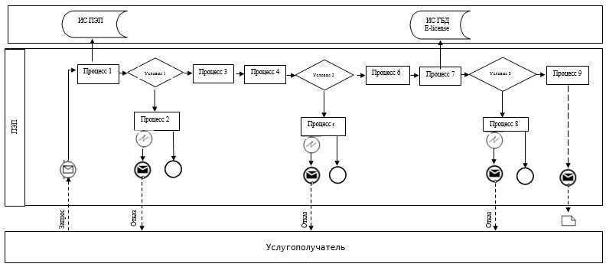

Условные обозначения:

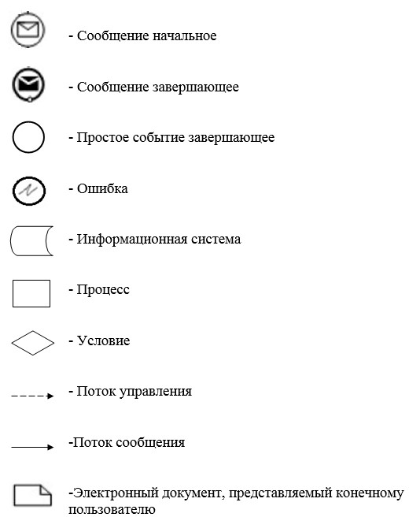

Приложение 2
к регламенту государственной
услуги "Выдача разрешений на
строительство или размещение
морского сооружения"
Справочник бизнес-процессов оказания государственной услуги

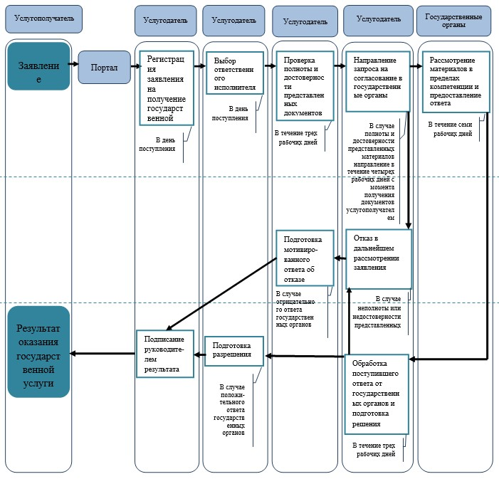

Условные обозначения:

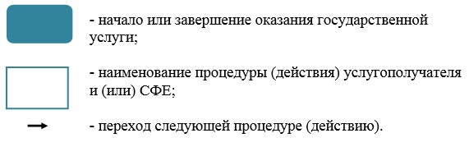

Приложение 3
к регламенту государственной
услуги "Выдача разрешений на
строительство или размещение
морского сооружения"
Выходная форма положительного ответа

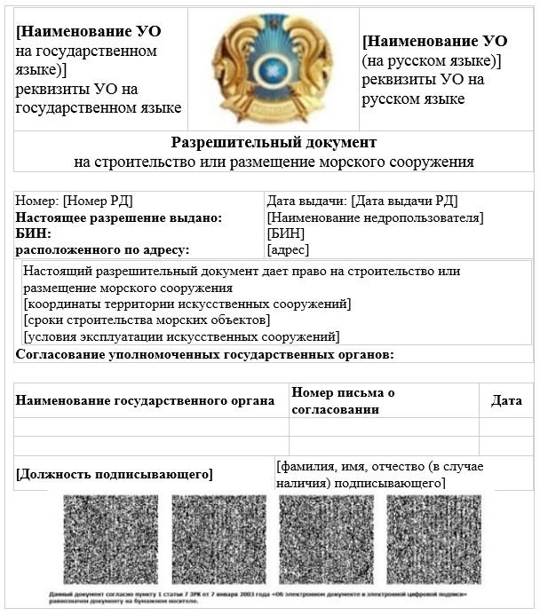

2. Выходная форма отрицательного ответа

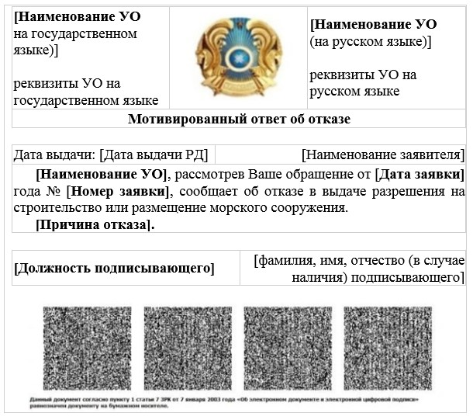

Приложение 3
к приказу Министра энергетики
Республики Казахстан
от 28 июня 2017 года № 221
Приложение 3
к приказу исполняющего
обязанности Министра
энергетики Республики
Казахстан
от 29 мая 2015 года № 380
Регламент государственной услуги
"Выдача разрешений на бурение поисковой, разведочной, эксплуатационной скважины или иной скважины на море"
Глава 1. Общие положения
1. Государственная услуга "Выдача разрешений на бурение поисковой, разведочной, эксплуатационной скважины или иной скважины на море" оказывается Министерством энергетики Республики Казахстан (далее – услугодатель).
Прием заявлений и выдача результатов оказания государственной услуги осуществляется через:
веб-портал "электронного правительства": www.egov.kz, www.elicense.kz (далее – портал).
2. Форма оказываемой государственной услуги: электронная.
3. Результат оказания государственной услуги – разрешение на бурение поисковой, разведочной, эксплуатационной скважины или иной скважины на море (далее – разрешение) либо мотивированный ответ об отказе в оказании государственной услуги.
Форма предоставления результата оказания государственной услуги: электронная.
Глава 2. Описание порядка действий структурных подразделений (работников) услугодателя в процессе оказания государственной услуги
4. Основанием для начала процедуры (действия) по оказанию государственной услуги является наличие заявления по форме согласно стандарту государственной услуги "Выдача разрешений на бурение поисковой, разведочной, эксплуатационной скважины или иной скважины на море", утвержденного приказом Министра энергетики Республики Казахстан от 23 февраля 2015 года № 132 "Об утверждении стандартов государственных услуг Министерства энергетики Республики Казахстан в сфере нефти и газа", (зарегистрированный в Реестре государственной регистрации нормативных правовых актов за № 11279) (далее – Стандарт) с прилагаемыми документами (далее – запрос) услугополучателя, поданного услугодателю электронным способом.
5. Содержание каждой процедуры (действия), входящих в состав процесса оказания государственной услуги, длительность выполнения:
1) регистрация в день поступления заявления на получение государственной услуги работником канцелярии услугодателя, поступившего через портал от услугополучателей и передача его на рассмотрение руководству услугодателя;
2) ознакомление руководством услугодателя в течение четырех часов с содержанием документа и наложение резолюции. Передача документа руководителю соответствующего структурного подразделения услугодателя (далее – руководитель услугодателя)
3) выбор руководителем услугодателя в течение четырех часов ответственного работника структурного подразделения (далее – исполнитель);
4) исполнитель в течение трех рабочих дней проверяет достоверность, а также соответствие перечню, указанному в пункте 9 Стандарта;
в случае полноты и достоверности представленных документов: подготовка исполнителем проекта разрешения;
согласование руководителем услугодателя проекта разрешения в течение четырех часов;
подписание руководством услугодателя проекта разрешения в течение четырех часов;
работник канцелярии услугодателя регистрирует проект разрешения в день подписания руководством услугодателя;
в случае установления факта неполноты или недостоверности представленных документов исполнитель в указанные сроки подготавливает мотивированный ответ об отказе в дальнейшем рассмотрении заявления;
согласование мотивированного ответа об отказе в дальнейшем рассмотрении заявления руководителем услугодателя в течение двух часов;
подписание мотивированного ответа об отказе в дальнейшем рассмотрении заявления руководством услугодателя в течение двух часов;
работник канцелярии услугодателя регистрирует мотивированный ответ об отказе в дальнейшем рассмотрении заявления в день подписания руководством услугодателя.
6. Результат процедуры (действия) по оказанию государственной услуги, который служит основанием для начала выполнения следующей процедуры (действия):
1) зарегистрированное заявление с входящим номером;
2) ознакомленная и наложенная резолюция;
3) исполнитель;
4) рассмотренный пакет документов;
5) полнота и достоверность представленных документов;
6) результат оказания государственной услуги:
завизированный результат оказания государственной услуги;
подписанный результат оказания государственной услуги;
зарегистрированный результат оказания государственной услуги с исходящим номером.
Глава 3. Описание порядка взаимодействия структурных подразделений (работников) услугодателя в процессе оказания государственной услуги
7. Перечень структурных подразделений (работников) услугодателя, которые участвуют в процессе оказания государственной услуги:
1) работник канцелярии услугодателя;
2) руководитель услугодателя;
3) руководство услугодателя;
4) исполнитель.
8. Описание последовательности процедур (действий) между структурными подразделениями (работниками) с указанием длительности каждой процедуры (действия):
1) регистрация в день поступления заявления на получение государственной услуги работником канцелярии услугодателя;
2) ознакомление руководством услугодателя в течение четырех часов с содержанием документа и наложение резолюции. Передача документа руководителю услугодателя;
3) выбор руководителем услугодателя в течение четырех часов исполнителя;
4) исполнитель в течение трех рабочих дней проверяет достоверность, а также соответствие перечню, указанному в пункте 9 Стандарта;
в случае полноты и достоверности представленных документов: подготовка исполнителем проекта разрешения;
согласование руководителем услугодателя проекта разрешения в течение четырех часов;
подписание руководством услугодателя проекта разрешения в течение четырех часов;
работник канцелярии услугодателя регистрирует проект разрешения в день подписания руководством услугодателя;
в случае установления факта неполноты или недостоверности представленных документов исполнитель в указанные сроки подготавливает мотивированный ответ об отказе в дальнейшем рассмотрении заявления;
согласование мотивированного ответа об отказе в дальнейшем рассмотрении заявления руководителем услугодателя в течение четырех часов;
подписание мотивированного ответа об отказе в дальнейшем рассмотрении заявления руководством услугодателя в течение четырех часов;
работник канцелярии услугодателя регистрирует мотивированный ответ об отказе в дальнейшем рассмотрении заявления в день подписания руководством услугодателя.
Глава 4. Описание порядка использования информационных систем в процессе оказания государственной услуги
9. Описание порядка обращения к услугодателю, длительность обработки запроса услугополучателя.
Для получения государственной услуги услугополучатель подает запрос через портал.
График работы услугодателя указан в пункте 8 Стандарта.
Государственная услуга оказывается в сроки, указанные в пункте 4 Стандарта.
10. Описание порядка обращения и последовательности процедур (действий) услугодателя и услугополучателя при оказании государственных услуг через портал.
Пошаговые действия и решения услугодателя через портал приведены (диаграмма № 1 функционального взаимодействия при оказании государственной услуги через портал) в приложении 1 к настоящему Регламенту:
1) услугополучатель осуществляет регистрацию через портал с помощью своего регистрационного свидетельства ЭЦП, которое хранится в интернет-браузере компьютера услугополучателя (осуществляется для незарегистрированных услугополучателей через портал);
2) процесс 1 – прикрепление в интернет-браузер компьютера услугополучателя регистрационного свидетельства ЭЦП, процесс ввода услугополучателем пароля (процесс авторизации) через портал для получения государственной услуги;
3) условие 1 – проверка через портал подлинности данных о зарегистрированном услугополучателе через логин (индивидуальный идентификационный номер (далее – ИИН) или бизнес-идентификационный номер (далее – БИН) и пароль;
4) процесс 2 – формирование порталом сообщения об отказе в авторизации в связи с имеющимися нарушениями в данных услугополучателя;
5) процесс 3 – выбор услугополучателем услуги, указанной в настоящем Регламенте, вывод на экран формы запроса для оказания государственной услуги и заполнение услугополучателем формы (ввод данных) с учетом ее структуры и форматных требований, прикреплением к форме запроса необходимых документов в электронном виде;
6) процесс 4 – выбор услугополучателем регистрационного свидетельства ЭЦП для удостоверения (подписания) запроса;
7) условие 2 – проверка через портал срока действия регистрационного свидетельства ЭЦП и отсутствия в списке отозванных (аннулированных) регистрационных свидетельств, а также соответствия идентификационных данных между ИИН/БИН указанным в запросе, и ИИН/БИН указанным в регистрационном свидетельстве ЭЦП;
8) процесс 5 – формирование сообщения об отказе в запрашиваемой услуге в связи с неподтверждением подлинности ЭЦП услугополучателя;
9) процесс 6 – удостоверение (подписание) посредством ЭЦП услугополучателя заполненной формы (введенных данных) запроса на оказание государственной услуги;
10) процесс 7 – регистрация электронного разрешения (запроса услугополучателя) и обработка запроса на веб-портале "Государственная база данных "Е-лицензирование" (далее – "Е-лицензирование");
11) условие 3 – проверка услугодателем соответствия предоставляемых услугополучателем документов основаниям для выдачи разрешения;
12) процесс 8 – формирование сообщения об отказе в запрашиваемой услуге в связи с имеющимися нарушениями в данных услугополучателя в "Е-лицензировании";
13) процесс 9 – получение услугополучателем результата государственной услуги (разрешение), сформированной в "Е-лицензировании". Электронный документ формируется с использованием ЭЦП уполномоченного лица услугодателя.
11. Подробное описание последовательности процедур (действий), взаимодействий структурных подразделений (работников) услугодателя в процессе оказания государственной услуги, а также описание порядка взаимодействия с иными услугодателями и порядка использования информационных систем в процессе оказания государственной услуги отражается в справочнике бизнес-процессов оказания государственной услуги согласно приложению 2 к настоящему Регламенту.
Справочник бизнес-процессов оказания государственной услуги размещается на веб-портале "электронного правительства", интернет-ресурсе услугодателя.
12. В приложении 3 к настоящему Регламенту приведены выходные формы положительного и отрицательного ответов, в соответствии с которыми представляется результат оказания государственной услуги.
13. После обработки запроса услугополучателю предоставляется возможность просмотреть результаты обработки запроса следующим образом:
после нажатия кнопки "просмотреть выходной документ" в истории получения услуг – результат запроса выводится на экран дисплея;
после нажатия кнопки "сохранить" – результат запроса сохраняется на заданном получателем магнитном носителе в формате Adobe Acrobat.
14. Необходимую информацию и консультацию по оказанию электронной государственной услуги можно получить по телефону саll-центра портала (1414, 8 800 080 7777).
Приложение 1
к регламенту государственной
услуги "Выдача разрешений на
бурение поисковой,
разведочной, эксплуатационной
скважины или иной скважины
на море"
Диаграмма № 1 функционального взаимодействия при оказании государственной услуги через портал

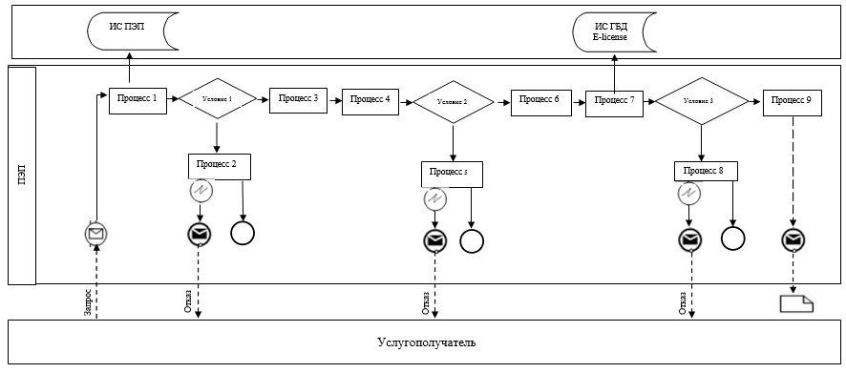

Условные обозначения:

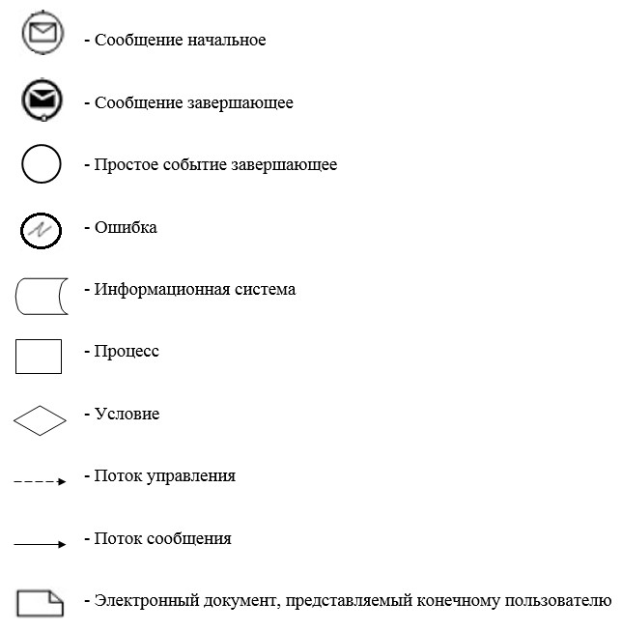

Приложение 2
к регламенту государственной
услуги "Выдача разрешений на
бурение поисковой,
разведочной, эксплуатационной
скважины или иной скважины
на море"
Справочник бизнес-процессов оказания государственной услуги

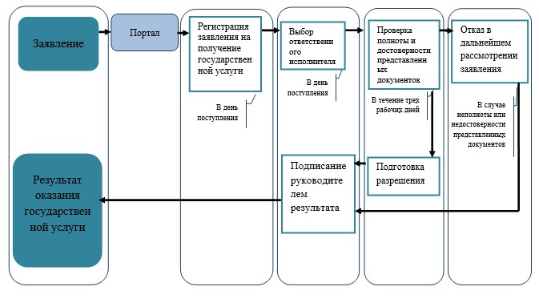

Условные обозначения:

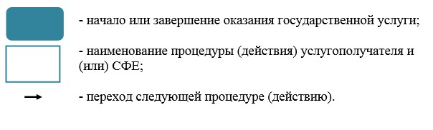

Приложение 3
к регламенту государственной
услуги "Выдача разрешений на
бурение поисковой,
разведочной, эксплуатационной
скважины или иной скважины
на море"
Выходная форма положительного ответа

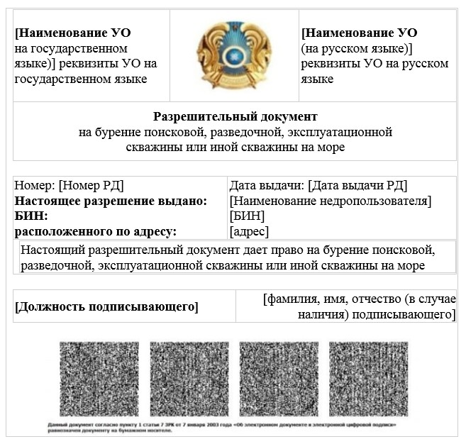

2. Выходная форма отрицательного ответа

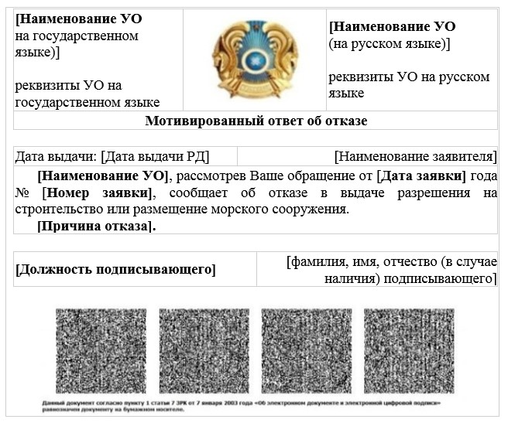

Приложение 4
к приказу Министра энергетики
Республики Казахстан
от 28 июня 2017 года № 221
Приложение 5
к приказу исполняющего
обязанности Министра
энергетики Республики
Казахстан
от 29 мая 2015 года № 380
Регламент государственной услуги
"Выдача разрешений на работы по строительству, монтажу или прокладке нефтегазопроводов на море"
Глава 1. Общие положения
1. Государственная услуга "Выдача разрешений на работы по строительству, монтажу или прокладке нефтегазопроводов на море" оказывается Министерством энергетики Республики Казахстан (далее –услугодатель).
Прием заявлений и выдача результатов оказания государственной услуги осуществляется через:
веб-портал "электронного правительства": www.egov.kz, www.elicense.kz (далее – портал).
2. Форма оказываемой государственной услуги: электронная.
3. Результат оказания государственной услуги – разрешение на работы по строительству, монтажу или прокладке нефтегазопроводов на море (далее – разрешение) либо мотивированный ответ об отказе в оказании государственной услуги.
Форма предоставления результата оказания государственной услуги: электронная.
Глава 2. Описание порядка действий структурных подразделений (работников) услугодателя в процессе оказания государственной услуги
4. Основанием для начала процедуры (действия) по оказанию государственной услуги является наличие заявления услугополучателя по форме согласно стандарту государственной услуги "Выдача разрешений на работы по строительству, монтажу или прокладке нефтегазопроводов на море", утвержденного приказом Министра энергетики Республики Казахстан от 23 февраля 2015 года № 132 "Об утверждении стандартов государственных услуг Министерства энергетики Республики Казахстан в сфере нефти и газа", (зарегистрированный в Реестре государственной регистрации нормативных правовых актов за № 11279) (далее – Стандарт) с прилагаемыми документами (далее – заявление), поданного услугодателю электронным способом.
5. Содержание каждой процедуры (действия), входящих в состав процесса оказания государственной услуги, длительность выполнения:
1) регистрация в день поступления заявления на получение государственной услуги работником канцелярии услугодателя, поступившего через портал от услугополучателей и передача его на рассмотрение руководству услугодателя;
2) ознакомление руководством услугодателя в течение четырех часов с содержанием документа и наложение резолюции. Передача документа руководителю соответствующего структурного подразделения услугодателя (далее – руководитель услугодателя);
3) выбор руководителем услугодателя в течение четырех часов ответственного работника структурного подразделения (далее – исполнитель);
4) исполнитель в течение трех рабочих дней проверяет достоверность, а также соответствие перечню, указанному в пункте 9 Стандарта;
в случае полноты и достоверности представленных документов: подготовка исполнителем заявления с приложением проекта разрешения (далее – запрос) на согласование в уполномоченные органы в области обороны, обеспечения охраны государственной границы, использования и охраны водного фонда, водоснабжения, водоотведения и охраны, воспроизводства и использования животного мира (далее – государственные органы);
согласование руководителем услугодателя запроса для направления на согласование в государственные органы в течение четырех часов;
подписание руководством услугодателя запроса для направления на согласование в государственные органы в течение четырех часов;
работник канцелярии услугодателя регистрирует запрос для направления на согласование в государственные органы в день подписания руководством услугодателя;
в случае установления факта неполноты или недостоверности представленных документов исполнитель в указанные сроки подготавливает мотивированный ответ об отказе в дальнейшем рассмотрении заявления;
согласование мотивированного ответа об отказе в дальнейшем рассмотрении заявления руководителем услугодателя в течение четырех часов;
подписание мотивированного ответа об отказе в дальнейшем рассмотрении заявления руководством услугодателя в течение четырех часов;
работник канцелярии услугодателя регистрирует мотивированный ответ об отказе в дальнейшем рассмотрении заявления в день подписания руководством услугодателя;
5) государственные органы в течение семи рабочих дней предоставляют услугодателю положительный или отрицательный ответ;
6) проведение исполнителем анализа ответов государственных органов в день поступления;
7) при положительном либо отрицательном ответе государственных органов исполнитель в течение трех рабочих дней подготавливает результат оказания государственной услуги;
согласование результата оказания государственной услуги руководителем услугодателя в течение четырех часов;
подписание результата оказания государственной услуги руководством услугодателя в течение четырех часов;
работник канцелярии услугодателя регистрирует результат оказания государственной услуги в день подписания руководством услугодателя.
6. Результаты процедуры (действия) по оказанию государственной услуги, который служит основанием для начала выполнения следующей процедуры (действия):
1) зарегистрированное заявление с входящим номером;
2) ознакомленная и наложенная резолюция;
3) исполнитель;
4) рассмотренный пакет документов;
5) полнота и достоверность представленных документов;
6) мотивированный ответ об отказе:
завизированный мотивированный ответ об отказе;
подписанный мотивированный ответ об отказе;
зарегистрированный мотивированный ответ об отказе с исходящим номером и выдача;
7) направление запроса в государственные органы:
завизированный запрос в государственные органы;
подписанный запрос в государственные органы;
зарегистрированный запрос в государственные органы с исходящим номером;
8) анализ ответов государственных органов;
9) результат оказания государственной услуги:
завизированный результат оказания государственной услуги;
подписанный результат оказания государственной услуги;
зарегистрированный результат оказания государственной услуги с исходящим номером.
Глава 3. Описание порядка взаимодействия структурных подразделений (работников) услугодателя в процессе оказания государственной услуги
7. Перечень структурных подразделений (работников) услугодателя, которые участвуют в процессе оказания государственной услуги:
1) работник канцелярии услугодателя;
2) руководство услугодателя;
3) руководитель услугодателя;
4) исполнитель.
8. Описание последовательности процедур (действий) между структурными подразделениями (работниками) с указанием длительности каждой процедуры (действия):
1) регистрация в день поступления заявления на получение государственной услуги работником канцелярии услугодателя;
2) ознакомление руководством услугодателя в течение четырех часов с содержанием документа и наложение резолюции. Передача документа руководителю услугодателя;
3) выбор руководителем услугодателя в течение четырех часов исполнителя;
4) исполнитель в течение трех рабочих дней проверяет достоверность, а также соответствие перечню, указанному в пункте 9 Стандарта;
в случае полноты и достоверности, представленных документов: подготовка исполнителем запроса на согласование в государственные органы;
согласование руководителем услугодателя запроса в течение четырех часов;
подписание руководством услугодателя запроса;
работник канцелярии услугодателя регистрирует запрос в день подписания руководством услугодателя;
в случае установления факта неполноты или недостоверности представленных документов исполнитель в указанные сроки подготавливает мотивированный ответ об отказе в дальнейшем рассмотрении заявления;
согласование мотивированного ответа об отказе в дальнейшем рассмотрении заявления руководителем услугодателя в течение четырех часов;
подписание мотивированного ответа об отказе в дальнейшем рассмотрении заявления руководством услугодателя в течение четырех часов;
работник канцелярии услугодателя регистрирует мотивированный ответ об отказе в дальнейшем рассмотрении заявления в день подписания руководством услугодателя;
5) государственные органы в течение семи рабочих дней предоставляют услугодателю положительный или отрицательный ответ;
6) проведение исполнителем анализа ответов государственных органов в день поступления;
7) при положительном либо отрицательном ответе государственных органов исполнитель в течение трех рабочих дней подготавливает результат оказания государственной услуги;
согласование результата оказания государственной услуги руководителем услугодателя в течение четырех часов;
подписание результата оказания государственной услуги руководством услугодателя в течение четырех часов;
работник канцелярии услугодателя регистрирует результат оказания государственной услуги в день подписания руководством услугодателя.
Глава 4. Описание порядка использования информационных систем в процессе оказания государственной услуги
9. Описание порядка обращения к услугодателю, длительность обработки заявления услугополучателя.
Для получения государственной услуги услугополучатель подает заявление через портал или к услугодателю.
График работы услугодателя указан в пункте 8 Стандарта.
Государственная услуга оказывается в сроки, указанные в пункте 4 Стандарта.
10. Описание порядка обращения и последовательности процедур (действий) услугодателя и услугополучателя при оказании государственных услуг через портал.
Пошаговые действия и решения услугодателя через портал приведены (диаграмма № 1 функционального взаимодействия при оказании государственной услуги через портал) в приложении 1 к настоящему Регламенту:
1) услугополучатель осуществляет регистрацию через портал с помощью своего регистрационного свидетельства ЭЦП, которое хранится в интернет-браузере компьютера услугополучателя (осуществляется для незарегистрированных услугополучателей через портал);
2) процесс 1 – прикрепление в интернет-браузер компьютера услугополучателя регистрационного свидетельства ЭЦП, процесс ввода услугополучателем пароля (процесс авторизации) через портал для получения государственной услуги;
3) условие 1 – проверка через портал подлинности данных о зарегистрированном услугополучателе через логин (индивидуальный идентификационный номер (далее – ИИН) или бизнес-идентификационный номер (далее – БИН) и пароль;
4) процесс 2 – формирование порталом сообщения об отказе в авторизации в связи с имеющимися нарушениями в данных услугополучателя;
5) процесс 3 – выбор услугополучателем государственной услуги, указанной в настоящем Регламенте, вывод на экран формы заявления для оказания государственной услуги и заполнение услугополучателем формы (ввод данных) с учетом ее структуры и форматных требований, прикреплением к форме запроса необходимых документов в электронном виде;
6) процесс 4 – выбор услугополучателем регистрационного свидетельства ЭЦП для удостоверения (подписания) запроса;
7) условие 2 – проверка через портал срока действия регистрационного свидетельства ЭЦП и отсутствия в списке отозванных (аннулированных) регистрационных свидетельств, а также соответствия идентификационных данных между ИИН/БИН указанным в запросе, и ИИН/БИН указанным в регистрационном свидетельстве ЭЦП;
8) процесс 5 – формирование сообщения об отказе в запрашиваемой государственной услуге в связи с неподтверждением подлинности ЭЦП услугополучателя;
9) процесс 6 – удостоверение (подписание) посредством ЭЦП услугополучателя заполненной формы (введенных данных) запроса на оказание услуги;
10) процесс 7 – регистрация электронного разрешения (запроса услугополучателя) и обработка запроса на веб-портале "Государственная база данных "Е-лицензирование" (далее – "Е-лицензирование");
11) условие 3 – проверка услугодателем соответствия предоставляемых услугополучателем документов основаниям для выдачи разрешения;
12) процесс 8 – формирование сообщения об отказе в запрашиваемой государственной услуге в связи с имеющимися нарушениями в данных услугополучателя в "Е-лицензировании";
13) процесс 9 – получение услугополучателем результата государственной услуги (разрешение), сформированной в "Е-лицензировании". Электронный документ формируется с использованием ЭЦП уполномоченного лица услугодателя.
11. Подробное описание последовательности процедур (действий), взаимодействий структурных подразделений (работников) услугодателя в процессе оказания государственной услуги, а также описание порядка взаимодействия с иными услугодателями и порядка использования информационных систем в процессе оказания государственной услуги отражается в справочнике бизнес-процессов оказания государственной услуги согласно приложению 2 к настоящему Регламенту.
Справочник бизнес-процессов оказания государственной услуги размещается на веб-портале "электронного правительства", интернет-ресурсе услугодателя.
12. В приложении 3 к настоящему Регламенту приведены выходные формы положительного и отрицательного ответов, в соответствии с которыми представляется результат оказания государственной услуги.
13. После обработки запроса услугополучателю предоставляется возможность просмотреть результаты обработки запроса следующим образом:
после нажатия кнопки "просмотреть выходной документ" в истории получения услуг – результат запроса выводится на экран дисплея;
после нажатия кнопки "сохранить" – результат запроса сохраняется на заданном получателем магнитном носителе в формате Adobe Acrobat.
14. Необходимую информацию и консультацию по оказанию электронной государственной услуги можно получить по телефону саll-центра портала (1414, 8 800 080 7777).
Приложение 1
к регламенту государственной
услуги "Выдача разрешений на
работы по строительству,
монтажу или прокладке
нефтегазопроводов на море"
Диаграмма № 1 функционального взаимодействия при оказании государственной услуги через портал

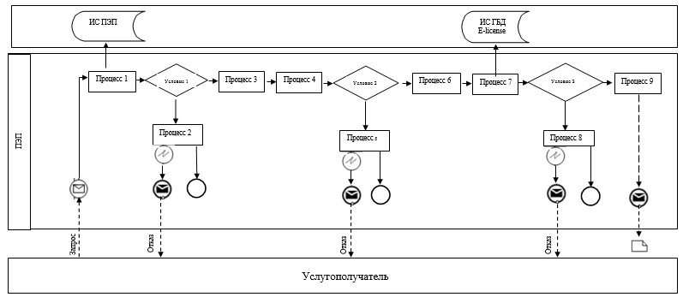

Условные обозначения:

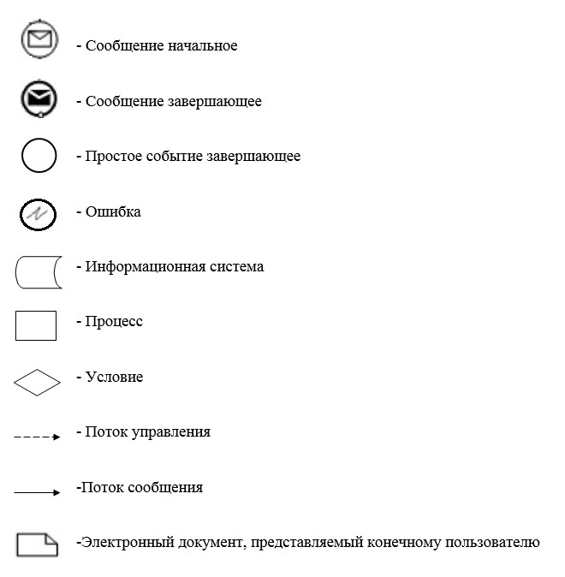

Приложение 2
к регламенту государственной
услуги "Выдача разрешений на
работы по строительству,
монтажу или прокладке
нефтегазопроводов на море"
Справочник бизнес-процессов оказания государственной услуги

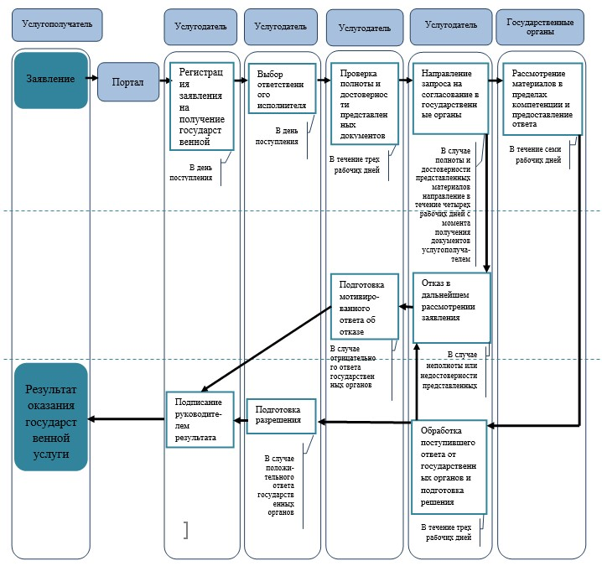

Условные обозначения:

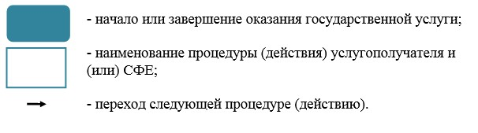

Приложение 3
к регламенту государственной
услуги "Выдача разрешений на
работы по строительству,
монтажу или прокладке
нефтегазопроводов на море"
Выходная форма положительного ответа

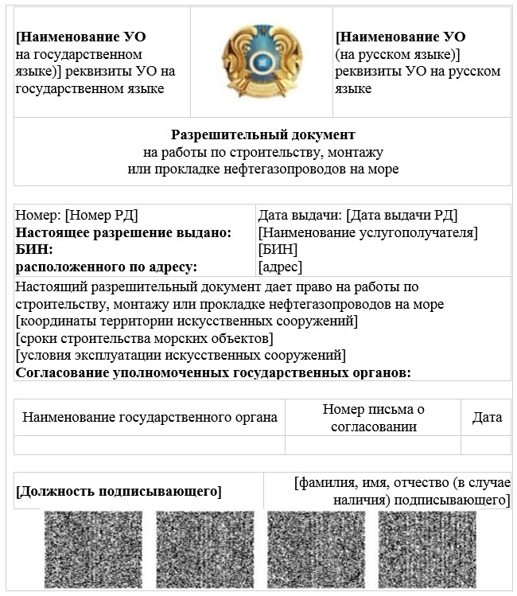

2. Выходная форма отрицательного ответа

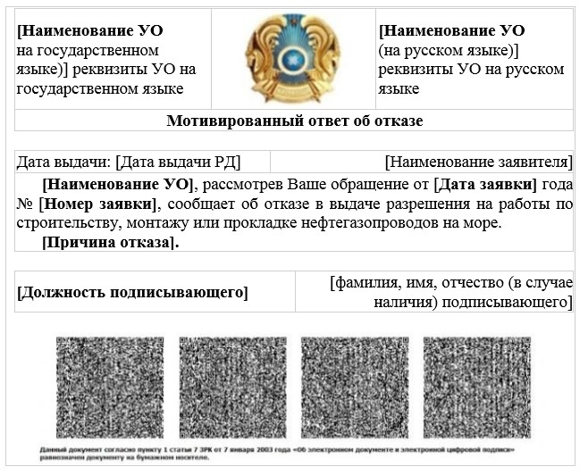

Приложение 5
к приказу Министра энергетики
Республики Казахстан
от 28 июня 2017 года № 221
Приложение 6
к приказу исполняющего
обязанности Министра
энергетики Республики
Казахстан
от 29 мая 2015 года № 380
Регламент государственной услуги
"Выдача лицензии на проектирование (технологическое) и (или) эксплуатацию горных производств (углеводородное сырье), нефтехимических производств, эксплуатацию магистральных газопроводов, нефтепроводов, нефтепродуктопроводов в сфере нефти и газа"
Глава 1. Общие положения
1. Государственная услуга "Выдача лицензии на проектирование (технологическое) и (или) эксплуатацию горных производств (углеводородное сырье), нефтехимических производств, эксплуатацию магистральных газопроводов, нефтепроводов, нефтепродуктопроводов в сфере нефти и газа" оказывается Министерством энергетики Республики Казахстан (далее – услугодатель).
Прием заявлений и выдача результатов оказания государственной услуги осуществляется через веб-портал "электронного правительства": www.egov.kz, www.elicense.kz (далее – портал).
2. Форма оказания государственной услуги: электронная.
3. Результат оказания государственной услуги – лицензия и (или) приложение к лицензии, переоформление лицензии и (или) приложение к лицензии на проектирование (технологическое) и (или) эксплуатацию горных производств (углеводородное сырье), нефтехимических производств, эксплуатацию магистральных газопроводов, нефтепроводов, нефтепродуктопроводов в сфере нефти и газа в форме электронного документа либо мотивированный ответ об отказе в предоставлении государственной услуги в форме электронного документа, удостоверенного электронной цифровой подписью уполномоченного должностного лица (далее – результат оказания государственной услуги).
Форма предоставления результата оказания государственной услуги: электронная.
Глава 2. Описание порядка действий структурных подразделений (работников) услугодателя в процессе оказания государственной услуги
4. Основанием для начала процедуры (действия) по оказанию государственной услуги является наличие заявления услугополучателя с прилагаемыми документами (далее – заявление), поданного услугодателю электронным способом.
5. Содержание каждой процедуры (действия), входящих в состав процесса оказания государственной услуги, длительность выполнения:
1) при получении лицензии и (или) приложения к лицензии:
регистрация в день поступления заявления на получение государственной услуги;
ознакомление руководством услугодателя в течение двух часов с содержанием документа и наложение резолюции. Передача документа руководителю соответствующего структурного подразделения услугодателя (далее – руководитель услугодателя);
выбор руководителем услугодателя в течение двух часов ответственного работника структурного подразделения (далее – исполнитель);
исполнитель в течение двух рабочих дней проверяет полноту представленных документов по перечню, указанному в пункте 9 стандарта государственной услуги "Выдача лицензии на проектирование (технологическое) и (или) эксплуатацию горных производств (углеводородное сырье), нефтехимических производств, эксплуатацию магистральных газопроводов, нефтепроводов, нефтепродуктопроводов в сфере нефти и газа", утвержденного приказом Министра энергетики Республики Казахстан от 23 февраля 2015 года № 132 "Об утверждении стандартов государственных услуг Министерства энергетики Республики Казахстан в сфере нефти и газа", (зарегистрированный в Реестре государственной регистрации нормативных правовых актов за № 11279) (далее – Стандарт);
в случае установления факта неполноты представленных документов исполнитель в течение двух рабочих дней подготавливает мотивированный ответ об отказе в дальнейшем рассмотрении заявления;
согласование мотивированного ответа об отказе в дальнейшем рассмотрении заявления руководителем услугодателя в течение двух часов;
подписание мотивированного ответа об отказе в дальнейшем рассмотрении заявления в форме электронного документа, удостоверенного электронной цифровой подписью руководства услугодателя в течение двух часов;
в случае полноты представленных документов для осуществления разрешительного контроля:
- подготовка исполнителем запроса на проведение разрешительного контроля в форме электронного документа на соответствие услугополучателя квалификационным требованиям (далее – запрос);
согласование руководителем услугодателя запроса для проведения проверки работником услугодателя в течение двух часов;
подписание руководством услугодателя запроса для проведения проверки работником услугодателя, удостоверенного электронной цифровой подписью;
для проведения проверки на соответствие услугополучателя квалификационным требованиям территориальным подразделением услугодателя:
- ознакомление руководителем территориального подразделения в течение двух часов с содержанием документа и выбор ответственного работника территориального подразделения;
- в течение восемнадцати рабочих дней работник территориального подразделения устанавливает соответствие заявителя квалификационным требованиям и готовит положительное или отрицательное заключение, подписанное работником услугодателя и услугополучателя;
- в течение двух рабочих дней предоставляется услугодателю положительный или отрицательный ответ в форме электронного документа, удостоверенного электронной цифровой подписью руководителя территориального подразделения;
в случае проведения проверки на соответствие услугополучателя квалификационным требованиям работником услугодателя – в течение двадцати рабочих дней работник устанавливает соответствие заявителя квалификационным требованиям и готовит положительное или отрицательное заключение, подписанное работником услугодателя и услугополучателя;
проведение исполнителем анализа ответа территориального подразделения или заключения работника услугодателя в течение двух рабочих дней;
при положительном либо отрицательном ответе территориального подразделения или заключения работника услугодателя в течение восьми рабочих дней исполнитель подготавливает результат оказания государственной услуги;
согласование результата оказания государственной услуги руководителем услугодателя в течение двух часов;
подписание результата оказания государственной услуги руководством услугодателя в течение двух часов;
2) при переоформлении лицензии и (или) приложения к лицензии:
регистрация в день поступления заявления на переоформление лицензии и (или) приложения к лицензии работником услугодателя, поступившего через портал и передача его на рассмотрение руководству услугодателя;
ознакомление руководством услугодателя в течение двух часов с содержанием документа и наложение резолюции. Передача документа руководителю услугодателя;
выбор руководителем услугодателя в течение двух часов исполнителя;
в случаях:
изменения наименования и (или) места нахождения юридического лица-лицензиата;
изменения адреса места нахождения объекта без его физического перемещения для лицензии, выданной по классу "разрешения, выдаваемые на объекты" или для приложений к лицензии с указанием объектов;
при реорганизации юридического лица-лицензиата в формах слияния, преобразования, в форме присоединения юридического лица-лицензиата к другому юридическому лицу;
исполнитель в течение трех рабочих дней проверяет полноту представленных и надлежащее их оформление документов по перечню, указанному в пункте 9 Стандарта;
в случае реорганизации юридического лица-лицензиата в формах выделения и разделения - исполнитель в течение двух рабочих дней проверяет полноту представленных документов по перечню, указанному в пункте 9 Стандарта;
в случае полноты представленных документов:
подготовка исполнителем запроса территорриальному подразделению;
- в случае отдаленности территориального подразделения от объекта осуществления деятельности заявителя – согласование с руководителем услугодателя о проведении работником услугодателя проверки на соответствие услугополучателя квалификационным требованиям;
согласование руководителем услугодателя запроса для проведения проверки территориальным подразделениемили работником услугодателя в течение двух часов;
подписание руководством услугодателя запроса для проведения проверки территориальным подразделением или работником услугодателя, удостоверенного электронной цифровой подписью;
в случае полноты представленных документов, надлежащем их оформлении, соответствии квалификационным требованиям: подготовка исполнителем результата оказания государственной услуги;
согласование результата оказания государственной услуги руководителем услугодателя в течение двух часов;
подписание результата оказания государственной услуги руководством услугодателя в течение двух часов;
в случае установления факта неполноты представленных документов и (или) ненадлежащем оформлении представленных документов, несоответствии квалификационным требованиям: подготовка исполнителем мотивированного ответ об отказе в переоформлении лицензии и (или) приложения к лицензии;
согласование мотивированного ответа об отказе в переоформлении лицензии и (или) приложения к лицензии руководителем услугодателя в течение двух часов;
подписание мотивированного ответа об отказе в переоформлении лицензии и (или) приложения к лицензии руководством услугодателя в форме электронного документа, удостоверенного электронной цифровой подписью, в течение двух часов.
6. Результат процедуры (действия) по оказанию государственной услуги, который служит основанием для начала выполнения следующей процедуры (действия):
1) зарегистрированное заявление с входящим номером;
2) ознакомленная и наложенная резолюция;
3) исполнитель;
4) рассмотрение документов;
5) полнота представленных документов при поступлении заявления на получение лицензии и (или) приложения к лицензии;
6) полнота и надлежащее оформление представленных документов при поступлении заявления на переоформление лицензии и (или) приложения к лицензии;
7) мотивированный ответ об отказе в рассмотрении заявления:
завизированный мотивированный ответ об отказе;
подписанный мотивированный ответ об отказе;
мотивированный ответ об отказе с исходящим номером и выдача;
8) проведение проверки на соответствие квалификационным требованиям территориальным подразделением – направление запроса в территориальное подразделение:
завизированный запрос в территориальное подразделение;
подписанный запрос в территориальное подразделение;
направление запроса в территориальное подразделение с исходящим номером;
проведение проверки на соответствие квалификационным требованиям работником услугодателя – согласование с руководителем услугодателя о проведении работником услугодателя проверки на соответствие услугополучателя квалификационным требованиям:
подготовка приказа о направлении работника услугодателя на место нахождения объекта деятельности услугополучателя;
подписание приказа у руководителя услугодателя и присвоение исходящего номера;
направление уведомления в орган по правовой статистике и специальным учетам по месту нахождения проверяемого объекта;
9) проведение анализа ответа территориального подразделения или заключения работника услугодателя;
10) результат оказания государственной услуги:
завизированный результат оказания государственной услуги;
подписанный результат оказания государственной услуги;
результат оказания государственной услуги с исходящим номером.
Глава 3. Описание порядка взаимодействия структурных подразделений (работников) услугодателя в процессе оказания государственной услуги
7. Перечень структурных подразделений (работников) услугодателя, которые участвуют в процессе оказания государственной услуги:
1) руководство услугодателя;
2) руководитель соответствующего структурного подразделения услугодателя;
3) ответственный исполнитель соответствующего структурного подразделения услугодателя;
4) работник услугодателя.
8. Описание последовательности процедур (действий) между структурными подразделениями (работниками) с указанием длительности каждой процедуры (действия):
1) регистрация в день поступления заявления (электронным способом) на получение государственной услуги работником услугодателя (в понедельник-четверг – с 9.00 до 18.30, в пятницу – с 9.00 до 15.00);
2) ознакомление руководством услугодателя в течение двух часов с содержанием документа и наложение резолюции. Передача документа руководителю услугодателя;
3) выбор руководителем услугодателя в течение двух часов исполнителя;
4) исполнитель в течение двух рабочих дней проверяет полноту представленных документов по перечню, указанному в пункте 9 Стандарта:
в случае полноты представленных документов:
подготовка исполнителем запроса при необходимости проведения разрешительного контроля в территориальное подразделение;
выбор работника услугодателя для осуществления соответствия квалификационным требованиям усулгополучателя;
согласование руководителем услугодателя запроса (проекта приказа) в течение двух часов;
подписание руководством услугодателя запроса (приказа);
работник услугодателя регистрирует запрос (приказ) в день подписания руководством услугодателя;
в случае установления факта неполноты представленных документов исполнитель в течение двух рабочих дней подготавливает мотивированный ответ об отказе в дальнейшем рассмотрении заявления;
согласование мотивированного ответа об отказе в дальнейшем рассмотрении заявления руководителем услугодателя в течение двух часов;
подписание мотивированного ответа об отказе в дальнейшем рассмотрении заявления руководством услугодателя в течение двух часов;
работник услугодателя регистрирует мотивированный ответ об отказе в дальнейшем рассмотрении заявления в день подписания руководством услугодателя;
5) территориальное подразделение или работник усулгодателя в течение двадцати рабочих дней предоставляет услугодателю положительный или отрицательный ответ (заключение);
6) проведение исполнителем анализа ответа территориального подразделения или заключения работника услугодателя в течение трех рабочих дней;
7) при положительном либо отрицательном ответе территориального подразделения или заключения работника услугодателя в течение восьми рабочих дней подготавливает результат оказания государственной услуги:
согласование результата оказания государственной услуги руководителем услугодателя в течение двух часов;
подписание результата оказания государственной услуги руководством услугодателя в течение двух часов;
9. График работы услугодателя указан в пункте 8 Стандарта.
10. Государственная услуга оказывается в сроки, указанные в пункте 4 Стандарта.
Глава 4. Описание порядка использования информационных систем в процессе оказания государственной услуги
11. Описание порядка обращения и последовательности процедур (действий) услугодателя и услугополучателя при оказании государственных услуг через портал.
Пошаговые действия и решения услугодателя через портал приведены (диаграмма № 1 функционального взаимодействия при оказании государственной услуги) в приложении 1 к настоящему Регламенту:
1) услугополучатель осуществляет регистрацию через портал с помощью своего регистрационного свидетельства ЭЦП, которое хранится в интернет-браузере компьютера услугополучателя (осуществляется для незарегистрированных услугополучателей через портал);
2) процесс 1 – прикрепление в интернет-браузер компьютера услугополучателя регистрационного свидетельства ЭЦП, процесс ввода услугополучателем пароля (процесс авторизации) через портал для получения государственной услуги;
3) условие 1 – проверка через портал подлинности данных о зарегистрированном услугополучателе через логин (индивидуальный идентификационный номер (далее – ИИН) или бизнес-идентификационный номер (далее – БИН) и пароль;
4) процесс 2 – формирование порталом сообщения об отказе в авторизации в связи с имеющимися нарушениями в данных услугополучателя;
5) процесс 3 – выбор услугополучателем государственной услуги, указанной в настоящем Регламенте, вывод на экран формы запроса для оказания государственной услуги и заполнение услугополучателем формы (ввод данных) с учетом ее структуры и форматных требований, прикреплением к форме запроса необходимых документов в электронном виде;
6) процесс 4 – оплата услуги через платежный шлюз (далее – ПШ) портала, а затем эта информация поступает на веб-портал "Государственной базы данных "Е-лицензирование" (далее – "Е-лицензирование"), либо прикрепление квитанции в электронном (сканированном) виде;
7) условие 2 – проверка в "Е-лицензировании" факта оплаты за оказание государственной услуги;
8) процесс 5 – формирование сообщения об отказе в запрашиваемой услуге, в связи с отсутствием оплаты за оказание услуги в "Е-лицензировании", при оплате услуги через ПШ портала;
9) процесс 6 – выбор услугополучателем регистрационного свидетельства ЭЦП для удостоверения (подписания) запроса;
10) условие 3 – проверка через портал срока действия регистрационного свидетельства ЭЦП и отсутствия в списке отозванных (аннулированных) регистрационных свидетельств, а также соответствия идентификационных данных между ИИН/БИН указанным в запросе, и ИИН/БИН указанным в регистрационном свидетельстве ЭЦП;
11) процесс 7 – формирование сообщения об отказе в запрашиваемой услуге в связи с неподтверждением подлинности ЭЦП получателя;
12) процесс 8 – удостоверение (подписание) посредством ЭЦП получателя заполненной формы (введенных данных) запроса на оказание государственной услуги;
13) процесс 9 – регистрация электронного документа (запроса услугополучателя) и обработка запроса в "Е-лицензировании";
14) условие 4 – проверка услугодателем соответствия услугополучателя квалификационным требованиям и основаниям для выдачи лицензии;
15) процесс 10 – формирование сообщения об отказе в запрашиваемой государственной услуги в связи с имеющимися нарушениями в данных услугополучателя в "Е-лицензировании";
16) процесс 11 – получение услугополучателем результата государственной услуги (электронная лицензия), сформированной в "Е-лицензировании". Электронный документ формируется с использованием ЭЦП уполномоченного лица услугодателя.
12. Подробное описание последовательности процедур (действий), взаимодействий структурных подразделений (работников) услугодателя в процессе оказания государственной услуги, а также описание порядка взаимодействия с иными услугодателями и порядка использования информационных систем в процессе оказания государственной услуги отражается в справочнике бизнес-процессов оказания государственной услуги согласно приложению 2 к настоящему Регламенту.
Справочник бизнес-процессов оказания государственной услуги размещается на веб-портале "электронного правительства", интернет-ресурсе услугодателя.
13. В приложении 3 к настоящему Регламенту приведена выходная форма положительного и отрицательного ответов, в соответствии с которыми представляется результат оказания государственной услуги.
14. После обработки заявления услугополучателю предоставляется возможность просмотреть результаты обработки запроса следующим образом:
после нажатия кнопки "просмотреть выходной документ" в истории получения услуг – результат запроса выводится на экран дисплея;
после нажатия кнопки "сохранить" – результат запроса сохраняется на заданном услугополучателем магнитном носителе в формате Adobe Acrobat.
15. Необходимую информацию и консультацию по оказанию услуги можно получить по телефону саll-центра портала: (1414, 8 800 080 7777).
Приложение 1
к Регламенту государственной
услуги "Выдача лицензии на
проектирование
(технологическое) и (или)
эксплуатацию горных
производств (углеводородное
сырье), нефтехимических
производств, эксплуатацию
магистральных газопроводов,
нефтепроводов,
нефтепродуктопроводов в сфере
нефти и газа"
Диаграмма № 1 функционального взаимодействия при оказании государственной услуги через портал

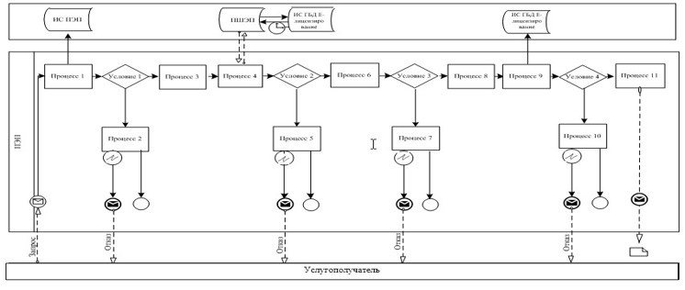

Условные обозначения:

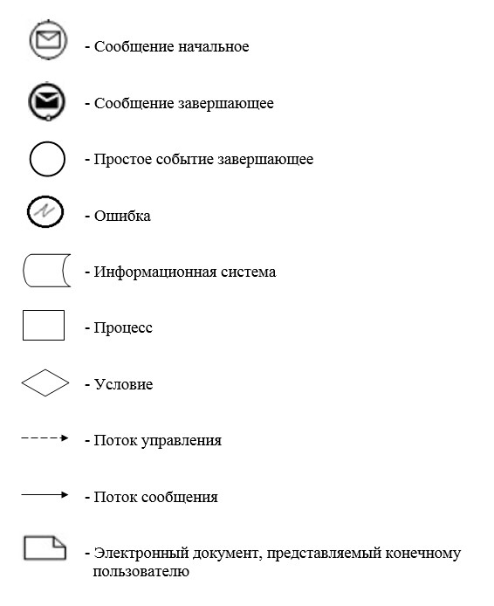

Приложение 2
к Регламенту государственной
услуги "Выдача лицензии на
проектирование
(технологическое) и (или)
эксплуатацию горных
производств (углеводородное
сырье), нефтехимических
производств, эксплуатацию
магистральных газопроводов,
нефтепроводов,
нефтепродуктопроводов в сфере
нефти и газа"
Справочник бизнес-процессов оказания государственной услуги

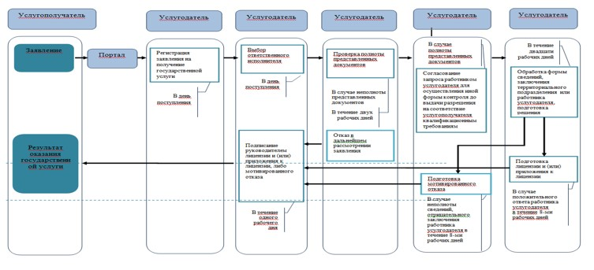

Условные обозначения:

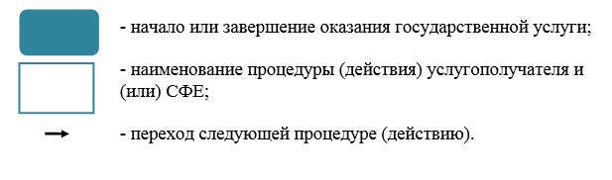

Приложение 3
к Регламенту государственной
услуги "Выдача лицензии на
проектирование
(технологическое) и (или)
эксплуатацию горных
производств (углеводородное
сырье), нефтехимических
производств, эксплуатацию
магистральных газопроводов,
нефтепроводов,
нефтепродуктопроводов в сфере
нефти и газа"
Выходная форма положительного ответа

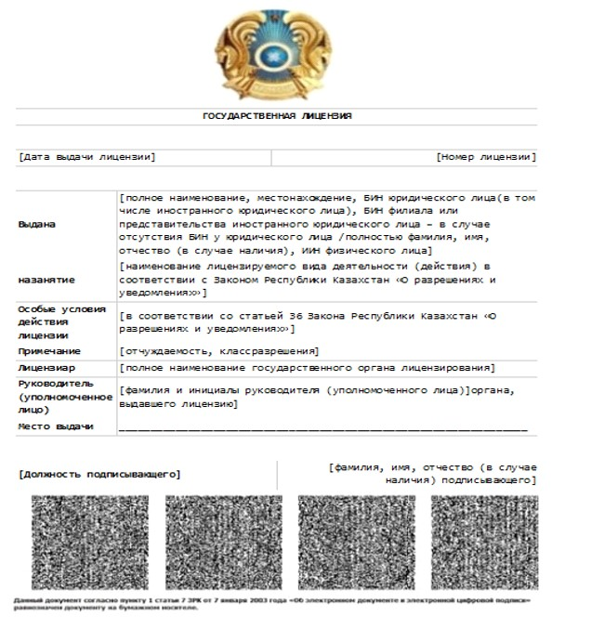

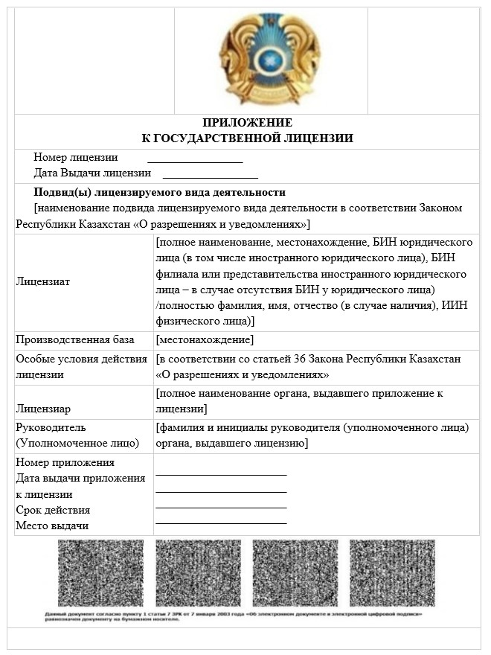

Выходная форма отрицательного ответа

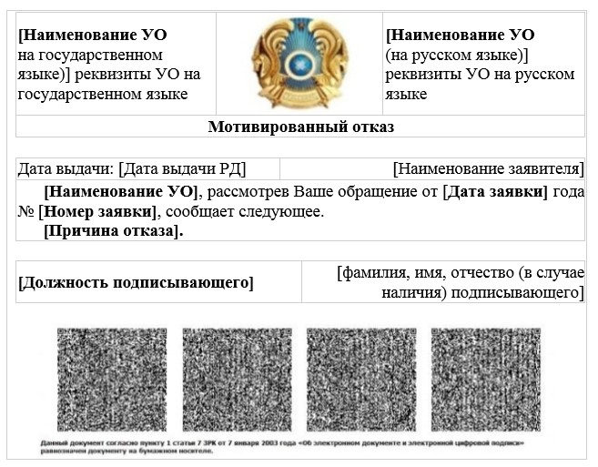

Приложение 6
к приказу Министра энергетики
Республики Казахстан
от 28 июня 2017 года № 221
Приложение 7
к приказу исполняющего
обязанности Министра
энергетики Республики
Казахстан
от 29 мая 2015 года № 380
Регламент государственной услуги
"Аккредитация газосетевых организаций"
Глава 1. Общие положения
1. Государственная услуга "Аккредитация газосетевых организаций" оказывается Министерством энергетики Республики Казахстан (далее – услугодатель).
Прием заявлений и выдача результатов оказания государственной услуги осуществляется через веб-портал "электронного правительства": www.egov.kz, www.elicense.kz (далее – портал).
2. Форма оказания государственной услуги: электронная.
3. Результат оказания государственной услуги – свидетельство об аккредитации, переоформленное свидетельство, либо мотивированный отказ, удостоверенные электронной цифровой подписью уполномоченного должностного лица.
Форма предоставления результата оказания государственной услуги: электронная.
Глава 2. Описание порядка действий структурных подразделений (работников) услугодателя в процессе оказания государственной услуги
4. Основанием для начала процедуры (действия) по оказанию государственной услуги является наличие заявления услугополучателя с прилагаемыми сведениями (далее – заявление), поданного услугодателю электронным способом;
5. Содержание каждой процедуры (действия), входящих в состав процесса оказания государственной услуги, длительность выполнения:
1) при выдаче и переоформлении свидетельства об аккредитации:
регистрация в день поступления заявления на получение государственной услуги;
ознакомление руководством услугодателя в течение двух часов с содержанием документа и наложение резолюции. Передача документа руководителю соответствующего структурного подразделения услугодателя (далее – руководитель услугодателя);
выбор руководителем услугодателя в течение двух часов ответственного работника структурного подразделения (далее - исполнитель);
исполнитель в течение двух рабочих дней проверяет полноту представленных документов по перечню, указанному в пункте 9 стандарта государственной услуги "Аккредитация газосетевых организаций", утвержденного приказом Министра энергетики Республики Казахстан от 23 февраля 2015 года № 132 "Об утверждении стандартов государственных услуг Министерства энергетики Республики Казахстан в сфере нефти и газа", (зарегистрированный в Реестре государственной регистрации нормативных правовых актов за № 11279) (далее – Стандарт);
в случае установления факта неполноты представленных документов исполнитель в течение двух рабочих дней подготавливает мотивированный ответ об отказе в дальнейшем рассмотрении заявления;
согласование мотивированного ответа об отказе в дальнейшем рассмотрении заявления руководителем услугодателя в течение двух часов;
подписание мотивированного ответа об отказе в дальнейшем рассмотрении заявления в форме электронного документа, удостоверенного электронной цифровой подписью руководства услугодателя в течение двух часов;
в случае полноты представленных документов для осуществления разрешительного контроля:
- подготовка исполнителем запроса на проведение разрешительного контроля в форме электронного документа на соответствие услугополучателя разрешительным требованиям (далее – запрос);
согласование руководителем услугодателя запроса для проведения проверки работником услугодателя в течение двух часов;
подписание руководством услугодателя запроса для проведения проверки работником услугодателя, удостоверенного электронной цифровой подписью;
для проведения проверки на соответствие услугополучателя разрешительным требованиям территориальным подразделением услугодателя:
- ознакомление руководителем территориального подразделения в течение двух часов с содержанием документа и выбор ответственного работника территориального подразделения;
- в течение восьми рабочих дней работник территориального подразделения устанавливает соответствие заявителя разрешительным требованиям и готовит положительное или отрицательное заключение, подписанное работником услугодателя и услугополучателя;
- в течении двух рабочих дней предоставляется услугодателю положительный или отрицательный ответ в форме электронного документа, удостоверенного электронной цифровой подписью руководителя территориального подразделения;
для проведения проверки на соответствие услугополучателя разрешительным требованиям работником услугодателя – в течение десяти рабочих дней работник устанавливает соответствие заявителя разрешительным требованиям и готовит положительное или отрицательное заключение, подписанное работником услугодателя и услугополучателя;
проведение исполнителем анализа ответа территориального подразделения или заключения работника услугодателя в течение трех рабочих дней;
при положительном либо отрицательном ответе территориального подразделения или заключения работника услугодателя в течение пяти рабочих дней исполнитель подготавливает результат оказания государственной услуги;
согласование результата оказания государственной услуги руководителем услугодателя в течение двух часов;
подписание результата оказания государственной услуги руководством услугодателя в течение двух часов.
6. Результат процедуры (действия) по оказанию государственной услуги, который служит основанием для начала выполнения следующей процедуры (действия):
1) зарегистрированное заявление с входящим номером;
2) ознакомленная и наложенная резолюция;
3) исполнитель;
4) рассмотренный пакет документов;
5) направление запроса в территориальное подразделение:
завизированный запрос в территориальное подразделение;
подписанный запрос в территориальное подразделение;
зарегистрированный запрос в территориальное подразделение с исходящим номером;
6) ознакомленная и наложенная резолюция руководителем территориального подразделения;
7) исполнитель территориального подразделения/работника услугодателя;
8) проведение исполнителем территориального подразделения/ работником услугодателя проверки с выездом субъекта/объекта;
9) проведение анализа ответа территориального подразделения или заключения работника услугодателя;
10) результат оказания государственной услуги:
завизированный результат оказания государственной услуги;
подписанный результат оказания государственной услуги;
зарегистрированный результат оказания государственной услуги с исходящим номером.
Глава 3. Описание порядка взаимодействия структурных подразделений (работников) услугодателя в процессе оказания государственной услуги
7. Перечень структурных подразделений (работников) услугодателя, которые участвуют в процессе оказания государственной услуги:
1) руководство услугодателя;
2) руководитель соответствующего структурного подразделения услугодателя;
3) ответственный исполнитель соответствующего структурного подразделения услугодателя;
4) руководитель территориального подразделения;
5) ответственный исполнитель территориального подразделения;
6) работник услугодателя.
8. Описание последовательности процедур (действий) между структурными подразделениями (работниками) с указанием длительности каждой процедуры (действия):
1) регистрация в день поступления заявления (электронным способом) на получение государственной услуги работником услугодателя (в понедельник-четверг – с 9.00 до 18.30, в пятницу – с 9.00 до 15.00);
2) ознакомление руководством услугодателя в течение двух часов с содержанием документа и наложение резолюции. Передача документа руководителю услугодателя;
3) выбор руководителем услугодателя в течение двух часов исполнителя;
4) исполнитель в течение двух рабочих дней проверяет полноту представленных документов по перечню, указанному в пункте 9 Стандарта:
в случае полноты представленных документов:
подготовка исполнителем запроса при необходимости проведения разрешительного контроля в территориальное подразделение;
выбор работника услугодателя для осуществления соответствия разрешительным требованиям усулгополучателя;
согласование руководителем услугодателя запроса (проекта приказа) в течение двух часов;
подписание руководством услугодателя запроса (приказа);
работник услугодателя регистрирует запрос (приказ) в день подписания руководством услугодателя;
в случае установления факта неполноты представленных документов исполнитель в течение двух рабочих дней подготавливает мотивированный ответ об отказе в дальнейшем рассмотрении заявления;
согласование мотивированного ответа об отказе в дальнейшем рассмотрении заявления руководителем услугодателя в течение двух часов;
подписание мотивированного ответа об отказе в дальнейшем рассмотрении заявления руководством услугодателя в течение двух часов;
работник услугодателя регистрирует мотивированный ответ об отказе в дальнейшем рассмотрении заявления в день подписания руководством услугодателя;
5) территориальное подразделение или работник усулгодателя в течение десяти рабочих дней предоставляет услугодателю положительный или отрицательный ответ (заключение);
6) проведение исполнителем анализа ответа территориального подразделения или заключения работника услугодателя в течение трех рабочих дней;
7) при положительном либо отрицательном ответе территориального подразделения или заключения работника услугодателя в течение пяти рабочих дней подготавливает результат оказания государственной услуги:
согласование результата оказания государственной услуги руководителем услугодателя в течение двух часов;
подписание результата оказания государственной услуги руководством услугодателя в течение двух часов.
Глава 4. Описание порядка использования информационных систем в процессе оказания государственной услуги
9. Описание порядка обращения к услугодателю, длительность обработки заявления услугополучателя.
Для получения государственной услуги услугополучатель подает заявление через портал.
График работы услугодателя указан в пункте 8 Стандарта.
Государственная услуга оказывается в сроки, указанные в пункте 4 Стандарта.
10. Описание порядка обращения и последовательности процедур (действий) услугодателя и услугополучателя при оказании государственных услуг через портал.
Пошаговые действия и решения услугодателя через портал приведены (диаграмма № 1 функционального взаимодействия при оказании государственной услуги через портал) в приложении 1 к настоящему Регламенту:
1) услугополучатель осуществляет регистрацию через портал с помощью своего регистрационного свидетельства ЭЦП, которое хранится в интернет-браузере компьютера услугополучателя (осуществляется для незарегистрированных услугополучателей через портал);
2) процесс 1 – прикрепление в интернет-браузер компьютера услугополучателя регистрационного свидетельства ЭЦП, процесс ввода услугополучателем пароля (процесс авторизации) через портал для получения государственной услуги;
3) условие 1 – проверка через портал подлинности данных
о зарегистрированном услугополучателе через логин (индивидуальный идентификационный номер (далее - ИИН) или бизнес-идентификационный номер (далее - БИН) и пароль;
4) процесс 2 – формирование порталом сообщения об отказе в авторизации в связи с имеющимися нарушениями в данных услугополучателя;
5) процесс 3 – выбор услугополучателем государственной услуги, указанной в настоящем Регламенте, вывод на экран формы заявления для оказания государственной услуги и заполнение услугополучателем формы (ввод данных) с учетом ее структуры и форматных требований, прикреплением к форме запроса необходимых документов в электронном виде;
6) процесс 4 – выбор услугополучателем регистрационного свидетельства ЭЦП для удостоверения (подписания) запроса;
7) условие 2 – проверка через портал срока действия регистрационного свидетельства ЭЦП и отсутствия в списке отозванных (аннулированных) регистрационных свидетельств, а также соответствия идентификационных данных между ИИН/БИН указанным в запросе и ИИН/БИН указанным в регистрационном свидетельстве ЭЦП;
8) процесс 5 – формирование сообщения об отказе в запрашиваемой услуге в связи с неподтверждением подлинности ЭЦП услугополучателя;
9) процесс 6 – удостоверение (подписание) посредством ЭЦП услугополучателя заполненной формы (введенных данных) заявления на оказание государственной услуги;
10) процесс 7 – регистрация электронного разрешения (заявление услугополучателя) и обработка заявления на веб-портале "Государственная база данных "Е-лицензирование" (далее – "Е-лицензирование");
11) условие 3 – проверка услугодателем соответствия предоставляемых услугополучателем документов основаниям для выдачи разрешения;
12) процесс 8 – формирование сообщения об отказе в запрашиваемой услуге в связи с имеющимися нарушениями в данных услугополучателя в "Е-лицензировании";
13) процесс 9 – получение услугополучателем результата государственной услуги, сформированной в "Е-лицензировании". Электронный документ формируется с использованием ЭЦП уполномоченного лица услугодателя.
11. Подробное описание последовательности процедур (действий), взаимодействий структурных подразделений (работников) услугодателя в процессе оказания государственной услуги, а также описание порядка взаимодействия с иными услугодателями и порядка использования информационных систем в процессе оказания государственной услуги отражается в справочнике бизнес-процессов оказания государственной услуги согласно приложению 2 к настоящему Регламенту.
Справочник бизнес-процессов оказания государственной услуги размещается на веб-портале "электронного правительства", интернет - ресурсе услугодателя.
12. В приложении 3 к настоящему Регламенту приведены выходные формы положительного и отрицательного ответов, в соответствии с которыми представляется результат оказания государственной услуги.
13. После обработки запроса услугополучателю предоставляется возможность просмотреть результаты обработки запроса следующим образом:
после нажатия кнопки "просмотреть выходной документ" в истории получения услуг – результат запроса выводится на экран дисплея;
после нажатия кнопки "сохранить" – результат запроса сохраняется;
на заданном получателем магнитном носителе в формате Adobe Acrobat.
14. Необходимую информацию и консультацию по оказанию электронной государственной услуги можно получить по телефону саll-центра портала (1414, 8 800 080 7777).
Приложение 1
к Регламенту государственной
услуги "Аккредитация
газосетевых организаций"
Диаграмма № 1 функционального взаимодействия при оказании государственной услуги через портал

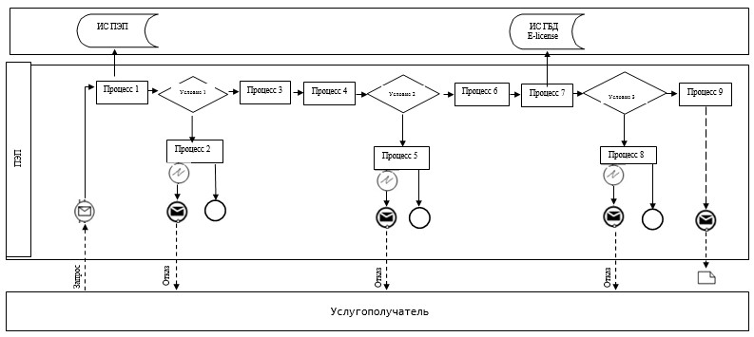

Условные обозначения:

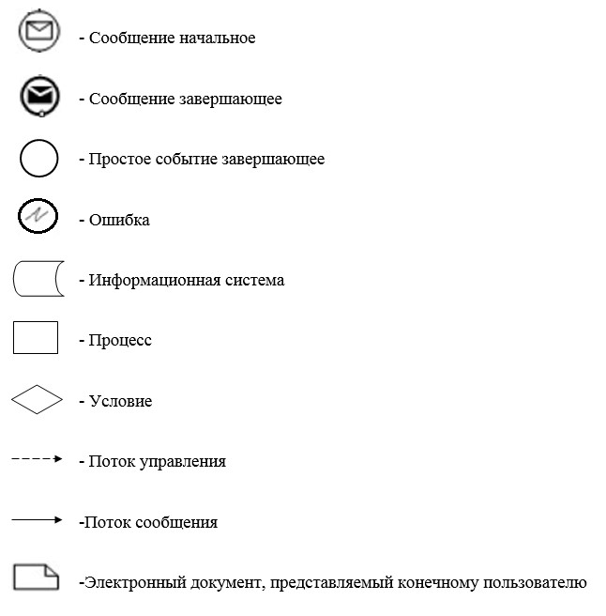

Приложение 2
к Регламенту государственной
услуги "Аккредитация
газосетевых организаций"
Справочник бизнес-процессов оказания государственной услуги

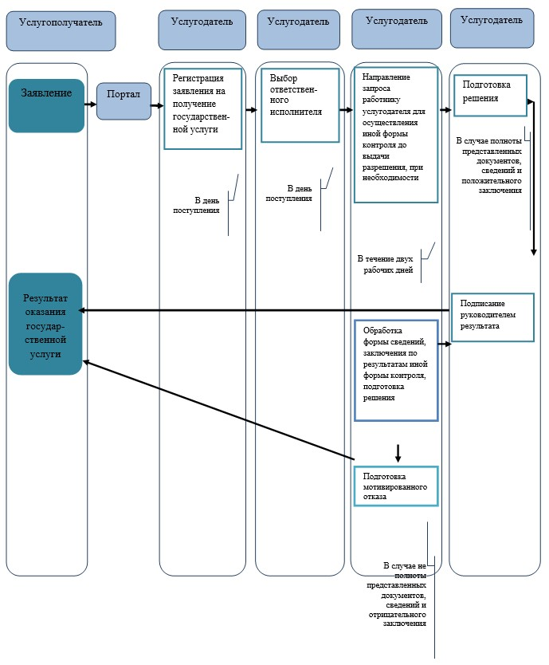

Условные обозначения:

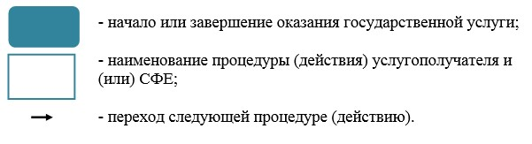

Приложение 3
к Регламенту государственной
услуги "Аккредитация
газосетевых организаций"
Выходная форма положительного ответа

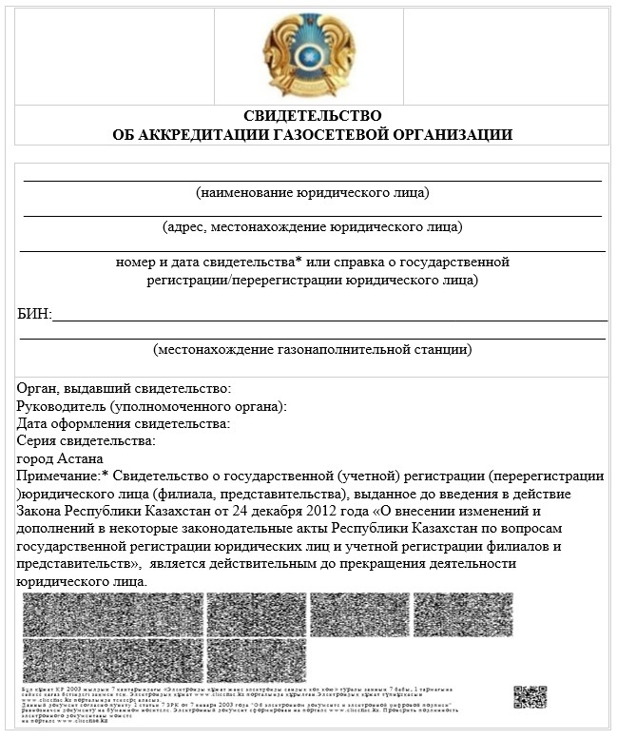

Выходная форма отрицательного ответа

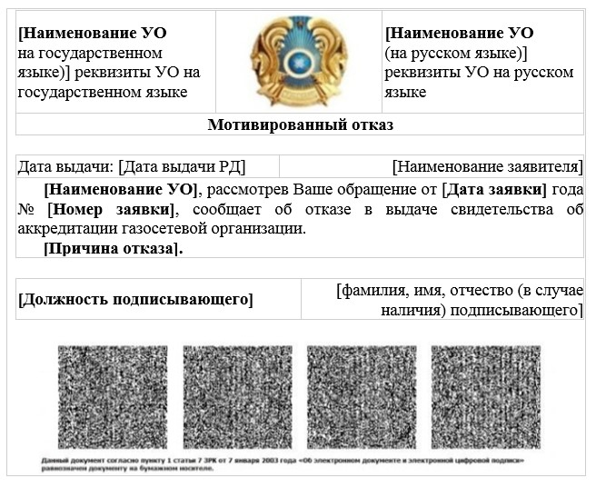

© 2012. РГП на ПХВ «Институт законодательства и правовой информации Республики Казахстан» Министерства юстиции Республики Казахстан

